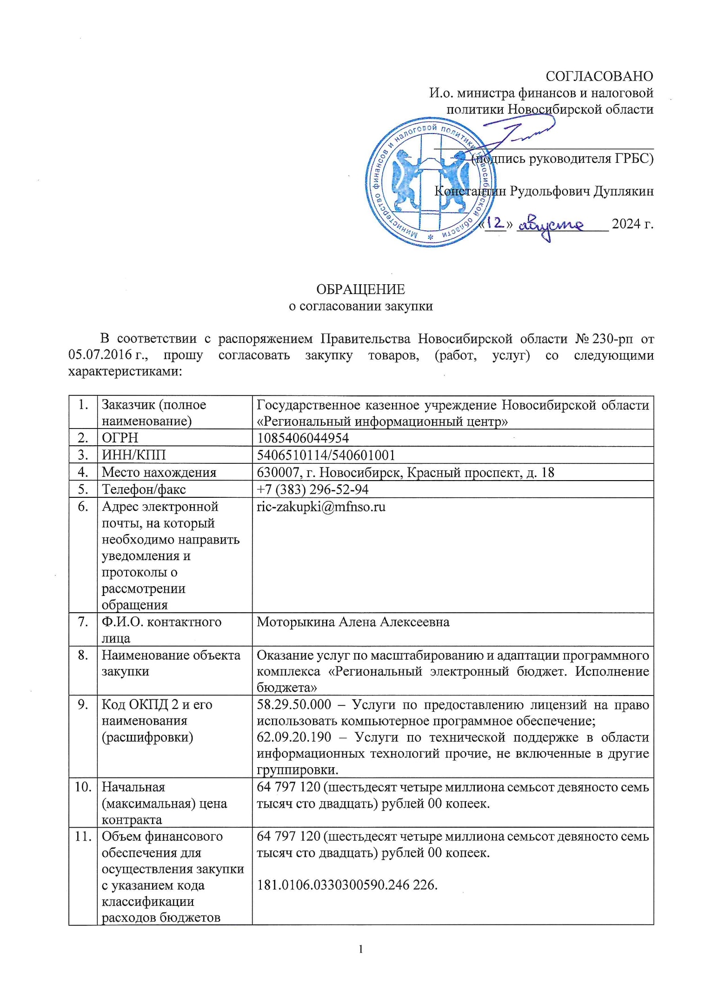
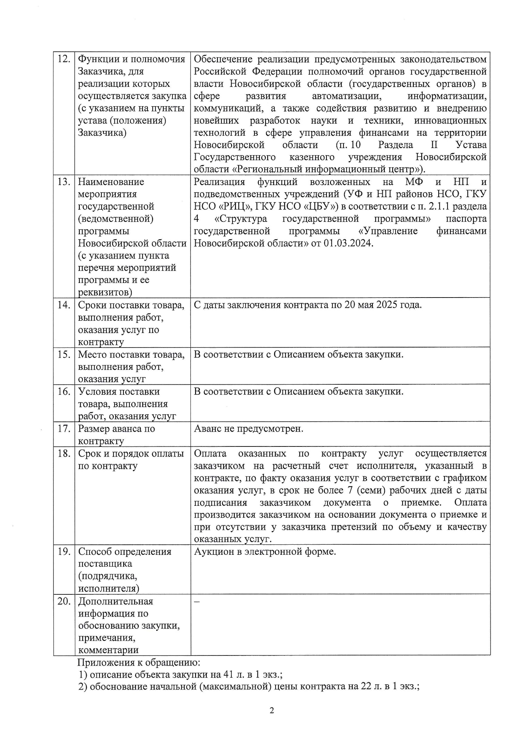

Приложение № 1

ОПИСАНИЕ ОБЪЕКТА ЗАКУПКИ
Оказание услуг по масштабированию и адаптации программного комплекса «Региональный электронный бюджет. Исполнение бюджета»

1. Общие сведения
Объектом закупки является оказание услуг по масштабированию и адаптации программного комплекса «Региональный электронный бюджет. Исполнение бюджета» в целях автоматизации процесса исполнения бюджетов муниципальных образований Новосибирской области с применением web-технологий (далее – услуги).
2. Перечень используемых терминов и сокращений

Таблица 1 – Перечень используемых терминов и сокращений
Сокращение (термин) | Расшифровка (определение)
АИС «ФЭА» | Автоматизированная информационная система «Финансово-экономический анализ» (правообладатель ООО «НПО «Криста», г. Москва)
АС «Бюджет» | Автоматизированная система «Бюджет» (правообладатель ООО «НПО «Криста», г. Москва)
АС «Смета» | Автоматизированная система «Смета» (правообладатель ООО «НПО «Криста», г. Москва)
АСФК | Автоматизированная система Федерального казначейства
АУ | Автономное учреждение
БА | Бюджетные ассигнования
БД | База данных
БК | Бюджетная классификация
БО | Бюджетное обязательство
БР | Бюджетная роспись
БУ | Бюджетное учреждение
ВР | Вид расхода
Время реакции | Промежуток времени, в течение которого Исполнитель, получивший установленным способом обращение, классифицирует его, регистрирует с присвоением идентификационного номера и приступает к его обработке
Время решения | Промежуток времени с момента начала выполнения операций до полного завершения работ по обработке обращения без учета времени коммуникаций между представителями Заказчика и Исполнителя
ГИС ГМП | Государственная информационная система о государственных и муниципальных платежах
ГИС ЖКХ | Государственная информационная система жилищно-коммунального хозяйства
ГИСЗ НСО | Государственная информационная система в сфере закупок Новосибирской области, функционирующая на базе программного комплекса «Региональная контрактная система» (правообладатель ООО «НПО «Криста», г. Москва)
ГИИС «Электронный бюджет» | Государственная интегрированная информационная система «Электронный бюджет»
ДО | Денежное обязательство
ЕИС | Единая информационная система в сфере закупок
ЕПБС | Единый портал бюджетной системы Российской Федерации (budget.gov.ru)
Заказчик | Государственное казенное учреждение Новосибирской области «Региональный информационный центр»
ИФДБ | Источники финансирования дефицита бюджета
КБК | Код бюджетной классификации
КОСГУ | Классификация операций сектора государственного управления
КП | Кассовый план
КУ | Казенные учреждения
ЛБО | Лимиты бюджетных обязательств
л/с | Лицевой счет
МБТ | Межбюджетные трансферты
МО | Муниципальные образования
НПА | Нормативно-правовой акт
НСИ | Нормативно-справочная информация
НСО | Новосибирская область
ОВ/ОГВ | Органы государственной власти
ОКТМО | Общероссийский классификатор территорий муниципальных образований
Отчет о ППО | Отчет о предпроектном обследовании, разработанный рабочей группой по обеспечению внедрения в муниципальных районах и муниципальных образованиях Новосибирской области программного комплекса для нужд исполнения местных бюджетов
ПБС | Получатель бюджетных средств
ПК | Программный комплекс
ПК «Web-Исполнение», система | Программный комплекс «Региональный электронный бюджет. Исполнение бюджета» (правообладатель ООО «НПО «Криста», г. Москва)
ПО | Программное обеспечение
Подсистема НСИ | Подсистема нормативно-справочной информации, созданная на базе ПК «НСИ» (правообладатель ООО «НПО «Криста», г. Москва)
Пользователь | Зарегистрированный в ПК «Web-Исполнение» работник Заказчика, которому предоставлены полномочия на выполнение определенных функций по обработке определенной информации в соответствии с их ролью в бизнес-процессе организации
ПОФ | Предельные объемы финансирования
п/п | Платежное поручение
ПСИ | Приемо-сдаточные испытания
ПФХД | План финансово-хозяйственной деятельности
РР | Расходное расписание
РФ | Российская Федерация
СБР | Сводная бюджетная роспись
СМЭВ | Система межведомственного электронного взаимодействия
СУБД | Система управления базами данных
УРМ | Автоматизированная система «УРМ» (правообладатель ООО «НПО «Криста», г. Москва)
УФ и НП НСО | Управление финансов и налоговой политики Новосибирской области
ФК | Федеральное казначейство
ФО | Финансовый орган
ЦСР | Целевая статья расходов
ЭВМ | Электронно-вычислительная машина
ЭП | Электронная подпись
Web-технологии | Информационное пространство, основанное на физической инфраструктуре в информационно-телекоммуникационной сети «Интернет» и протоколах передачи данных этой сети, образованное связными ссылками и web-страницами

3. Цель оказания услуг
Целью оказания услуг по масштабированию и адаптации ПК «Web-Исполнение» является автоматизация процесса исполнения бюджетов муниципальных образований Новосибирской области с применением web-технологий.
4. Характеристика системы
ПК «Web-Исполнение» предназначен для комплексной автоматизации процессов исполнения бюджетов. В настоящее время ПК «Web-Исполнение» используется для автоматизации процессов исполнения бюджета Новосибирской области и бюджетов отдельных муниципальных городских округов, муниципальных районов Новосибирской области:
– г. Обь;
– г. Бердск;
– г. Искитим;
– р.п. Кольцово;
– Тогучинский район;
– Ордынский район;
– Краснозерский район;
– Искитимский район;
– Убинский район;
– Усть-Таркский район.
Услуги по масштабированию и адаптации ПК «Web-Исполнение» оказываются в целях его использования для автоматизации процесса исполнения бюджетов муниципальных образований Новосибирской области с применением web-технологий.
Правообладателем ПК «Web-Исполнение» является ООО «НПО «Криста», 127473, г. Москва, переулок Щемиловский 2-й, д. 4, помещение IV, ИНН 7707758779.
Заказчик располагает правом на ПК «Web-Исполнение» на условиях простой неисключительной лицензии. В отношении ПК «Web-Исполнение» Заказчик в том числе не имеет права на:
1) Воспроизведение и распространение данного ПК «Web-Исполнение». Под распространением ПК «Web-Исполнение» понимается предоставление доступа третьим лицам к воспроизведенным в любой форме компонентам ПО. В том числе сетевыми и иными способами, а также путем продажи, проката, сдачи внаем, предоставления взаймы или иными другими способами отчуждения, за исключением изготовления архивных копий ПК «Web-Исполнение», предназначенных для восстановления данных на случай его утери или повреждения.
2) Деассемблирование, декомпиляцию (преобразование объектного кода в исходный текст), адаптацию и модификацию программ и других компонентов ПК «Web-Исполнение».
3) Внесение каких-либо изменений в объектный код программ за исключением тех, которые вносятся средствами, включенными в комплект ПК «Web-Исполнение» и описанными в документации.
4) Совершение относительно ПК «Web-Исполнение» других действий, нарушающих нормы Российской Федерации и международные нормы по авторскому праву и использованию программных средств.
Исполнитель должен осуществлять адаптацию ПК «Web-Исполнение» для ЭВМ в рамках оказания услуг (обновление и доработка ПК «Web-Исполнение» для ЭВМ, в том числе осуществляемая в целях соответствия данного ПК «Web-Исполнение» требованиям законодательства Российской Федерации, изменение структуры базы данных) без нарушения авторских и исключительных прав на объекты интеллектуальной собственности согласно статье 1233, статье 1252 и статье 1270 Гражданского кодекса Российской Федерации.
Передаваемые права на использование ПК «Web-Исполнение» должны обеспечить автоматизацию процесса исполнения бюджета муниципального образования и бюджетов, входящих в состав муниципальных поселений муниципальных районов Новосибирской области, указанных в Приложении № 1 к Описанию объекта закупки.
Субъектам оказания услуг должна быть предоставлена возможность осуществления процесса исполнения бюджета при соблюдении единой методологии, единства и однократности ввода нормативно-справочной информации, основанной на использовании web-технологий.
Система использует современные технологические и прикладные платформы, базирующиеся на информационно-телекоммуникационной сети «Интернет».
Технологическая и прикладная платформы системы должны обеспечивать:
1) Возможность организации работы органов муниципальной власти, государственных (казенных, автономных, бюджетных), муниципальных (казенных, автономных, бюджетных) учреждений Новосибирской области в едином информационном пространстве;
2) Возможность размещения учетных данных органов государственной власти, государственных (казенных, автономных, бюджетных), муниципальных (казенных, автономных, бюджетных) учреждений Новосибирской области в единой базе данных;
3) Функционирование всех прикладных подсистем системы без дополнительной интеграции и синхронизации.
В процессе исполнения бюджета система должна обеспечивать обмен данными со следующими смежными системами:
– ГИСЗ НСО;
– АИС «ФЭА»;
– АС «Смета»;
– Подсистема НСИ;
– Подсистема планирования;
– ГИС ГМП;
– ГИС ЖКХ;
– ГИИС «Электронный бюджет».
5. Состав и характеристика услуг
В процессе оказания услуг и до ввода в промышленную эксплуатацию ПК «Web-Исполнение» Исполнитель осуществляет консультационную поддержку.
Консультационная поддержка осуществляется в рабочие дни, установленные Трудовым кодексом РФ, с 8:00 до 18:00 по новосибирскому времени по выделенной прямой телефонной линии, электронной почте и в чатах Telegram (чате администраторов системы в лице представителей Заказчика и Исполнителя, а также чате с пользователями и представителями Исполнителя) в соответствии с инструкцией, описанной в Приложении № 6 к Описанию объекта закупки «Инструкция по сопровождению пользователей по работе в Системе в части обработки заявок на этапе внедрения и адаптации ПК «Web-Исполнение», а также с возможностью выезда на территорию Заказчика специалистов Исполнителя для осуществления очных консультаций и доработок системы.
В рамках консультационной поддержки предоставляются ответы на вопросы пользователей, связанные:
– со схемами документооборота;
– с работой контролей;
– с функциональными возможностями и технологией работы ПК «Web-Исполнение»;
– с ошибками, обнаруженными в процессе внедрения ПК «Web-Исполнение»;
– с эксплуатацией и администрированием ПК «Web-Исполнение»;
– с порядком работы в системе в связи с новыми или измененными функциональными возможностями системы и бизнес-процессами.
В процессе консультационной поддержки осуществляется ведение Журнала консультационной поддержки, в который заносятся сведения о фактах замечаний пользователей к работе ПК «Web-Исполнение», обращения пользователей за консультационной поддержкой по порядку использования ПК «Web-Исполнение». Сведения в журнале фиксируются с указанием даты обнаружения, статусом и датой устранения.
В рамках технической поддержки осуществляется решение заявок с применением единой системы поддержки клиентов:
– по телефонной линии;
– по электронной почте;
– в Telegram-канале;
– на портале Исполнителя.
5.1. Предоставление (передача) прав на использование ПК «Web-Исполнение» на условиях простой (неисключительной) лицензии
1. Предоставление (передача) прав на использование серверных компонентов ПК «Web-Исполнение»
В рамках оказания услуг по адаптации и масштабированию ПК «Web-Исполнение» в части обеспечения автоматизации исполнения бюджетов муниципальных районов и муниципальных образований Новосибирской области Исполнитель должен предоставить Заказчику право на использование серверных компонентов ПК «Web-Исполнение» на условиях простой (неисключительной) лицензии для обеспечения дополнительных 1 760 (одной тысячи семисот шестидесяти) подключений.
Срок действия прав на использование серверных компонентов ПК «Web-Исполнение» – бессрочно.
Место оказания услуг: по месту нахождения Исполнителя.
2. Предоставление (передача) прав на использование ПК «Web-Исполнение» для обеспечения пользовательских подключений
В рамках оказания услуг по адаптации и масштабированию ПК «Web-Исполнение» в части обеспечения автоматизации исполнения бюджетов муниципальных районов и муниципальных образований Новосибирской области Исполнитель должен предоставить Заказчику право на использование ПК «Web-Исполнение» на условиях простой (неисключительной) лицензии для одновременной работы 1 760 (одной тысячи семисот шестидесяти) пользователей.
Срок действия неисключительных (пользовательских) прав на использование ПК «Web-Исполнение» – с 01.01.2025 по 31.12.2025.
Место оказания услуг: по месту нахождения Исполнителя.
5.2. Подготовка тестового стенда
До начала приемочных испытаний Исполнитель разрабатывает и предоставляет Заказчику макет системы, включающий в себя:
– тестовый стенд ПК «Web-Исполнение», содержащий:
1) настройки групп (прав) пользователей для проведения ПСИ в соответствии с предоставленными Заказчиком анкетами (форма анкеты для сбора информации для предоставления прав пользователям предоставляется Исполнителем) по аналогии с настройками, установленными на базах системы для нужд исполнения местных бюджетов пилотных районов Новосибирской области (Тогучинский, Искитимский, Усть-Таркский, Краснозерский, Ордынский, Убинский);
2) комплект документов КП, БР, СБР, БО, ДО и иных документов системы на разных стадиях жизненного цикла в объеме, указанном в Приложении № 2 к Описанию объекта закупки «Перечень цепочек документов для проведения ПСИ», позволяющих провести пилотное тестирование и приемочные испытания всех бизнес-процессов МО НСО, подлежащих автоматизации, перечисленных в п. 6.1.4 настоящего Описания объекта закупки, обеспечивающих формирование полного набора отчетов, перечисленных в Отчете о ППО;
3) моделирование типовых процессов, выполняемых пользователями;
4) настройку схем подписания;
5) полный набор отчетов, настроенных на базах системы для нужд исполнения местных бюджетов пилотных районов Новосибирской области (Тогучинский, Искитимский, Усть-Таркский, Краснозерский, Ордынский, Убинский), перечисленных в Отчете о ППО;
6) настроенную интеграцию с тестовыми стендами внешних систем (ГИСЗ НСО, ГИС ЖКХ, АС «Смета»).
– тестовый стенд ГИСЗ НСО, позволяющий провести обмен данными с региональной контрактной службой с подтвержденной разработчиком работоспособностью обмена данными;
– тестовый стенд АС «Смета», позволяющий провести обмен данными с системой бухгалтерского учета с подтвержденной разработчиком работоспособностью обмена данными.
Место оказания услуг: по месту нахождения Исполнителя.
5.3. Инструктаж участников приемо-сдаточных испытаний
До проведения инструктажа пользователей Исполнитель предоставляет на согласование Заказчику программу инструктажа участников приемо-сдаточных испытаний (пилотной группы) и ссылки на подключение к обучающим вебинарам.
Исполнителем проводится инструктаж пилотной группы в форме онлайн-вебинаров, разделенных по типу учреждений, согласно Приложению № 3 к Описанию объекта закупки «План-график проведения онлайн-вебинаров для участников ПСИ (пилотной группы) по работе в ПК Веб-исполнение».
В состав пилотной группы должны входить не менее 7 (семи) представителей каждого из районов, участвующих в ПСИ:
– не менее 1 (одного) специалиста из планового отдела УФ и НП НСО;
– не менее 1 (одного) специалиста из казначейского отдела УФ и НП НСО;
– не менее 1 (одного) специалиста из Администрации района;
– не менее 1 (одного) специалиста из Администрации поселка;
– не менее 1 (одного) специалиста из учреждения поселка;
– не менее 1 (одного) специалиста из ЦБ (централизованная бухгалтерия);
– не менее 1 (одного) специалиста из учреждения района.
Требования к проведению онлайн-вебинаров:
– онлайн-вебинары проводятся удаленно путем видеотрансляции в сети «Интернет»;
– тематика онлайн-вебинаров должна соответствовать Программе инструктажа;
– все технические и программные средства для проведения онлайн-вебинаров предоставляются Исполнителем и должны обеспечивать возможность подключения к видеотрансляции не менее 150 (ста пятидесяти) пользователей одновременно;
– продолжительность вебинара должна составлять не менее 3 (трех) часов;
– вебинары должны быть разделены на тематики:
1) казенные учреждения;
2) БУ/АУ;
3) централизованная бухгалтерия;
4) администрации сельских поселений;
5) администрации района, муниципального округа, УФ и НП НСО.
По итогам онлайн-вебинаров Исполнитель передает участникам онлайн-вебинара практические задания, содержащие основные этапы и бизнес-процессы работы по исполнению бюджета данной группы пользователей, результаты которых направляются Заказчику в оговоренные дополнительно сроки.
По итогам онлайн-вебинаров Исполнитель направляет на адреса Заказчика запись онлайн-вебинаров или ссылки в сети «Интернет», по которым можно скачать запись онлайн-вебинаров. Также записи вебинаров публикуются на стартовой странице системы не позднее 3 (трех) дней с даты проведения вебинара.
По итогам онлайн-вебинаров Исполнитель предоставляет Протокол проведения инструктажа пользователей по форме согласно Приложению № 11 к Описанию объекта закупки.
График проведения инструктажей может быть изменен Заказчиком.
Место оказания услуг: по месту нахождения Исполнителя.
5.4. Проведение приемо-сдаточных испытаний и ввод в эксплуатацию системы
Заказчик и Исполнитель проводят испытания системы на основании подготовленной Исполнителем и согласованной с Заказчиком программы приемо-сдаточных испытаний в объеме сценариев для оценки соответствия компонентов ПК Отчету о ППО.
Приемочные испытания проводятся в соответствии с Приложением № 10 к Описанию объекта закупки «План проведения ПСИ».
5.4.1. Подготовка программы и методики приемо-сдаточных испытаний
До начала приемочных испытаний Исполнитель разрабатывает и предоставляет Заказчику следующие документы:
– программа и методика приемочных испытаний;
– чек-листы по прохождению приемочных испытаний;
– проект протокола приемочных испытаний.
В программе и методике приемочных испытаний Исполнитель обеспечивает описание контрольных тестов по всем бизнес-процессам МО НСО, подлежащих автоматизации, перечисленных в п. 6.1.4 настоящего Описания объекта закупки.
Протокол приемочных испытаний содержит:
– предмет приемочных испытаний;
– цель приемочных испытаний;
– перечень пунктов программы и методики приемочных испытаний, по которым проведены испытания;
– перечень замечаний по итогам приемочных испытаний с указанием сроков исправления Исполнителем, согласованных с Заказчиком в соответствии с приоритизацией по срочности.
Исполнитель оказывает консультационную поддержку участникам пилотной группы на этапе проведения приемо-сдаточных испытаний.
Место оказания услуг: по месту нахождения Исполнителя.
5.4.2. Консультационная поддержка участников пилотной группы на этапе проведения приемо-сдаточных испытаний
На этапе проведения приемо-сдаточных испытаний Исполнителем оказывается консультационная поддержка участников посредством чата Telegram в соответствии с инструкцией, описанной в Приложении № 6 к Описанию объекта закупки «Инструкция по сопровождению пользователей по работе в Системе в части обработки заявок на этапе внедрения и адаптации ПК «Web-Исполнение», и по прямой телефонной линии.
Место оказания услуг: по месту нахождения Исполнителя.
По окончанию оказания услуг по проведению приемо-сдаточных испытаний и ввода в эксплуатацию системы Исполнитель направляет в адрес Заказчика подписанный в 3 (трех) экземплярах технический акт приемки приемо-сдаточных испытаний, составленный по форме согласно Приложению № 9 к Описанию объекта закупки «Технический акт приемки ПСИ».
5.5. Тиражирование настроек системы, реализация первой очереди отчетов и печатных форм, проведение инструктажа
5.5.1. Реализация первой очереди отчетов и печатных форм в ПК «Web-Исполнение»
В состав услуг входит реализация в ПК «Web-Исполнение» и согласование с Заказчиком отчетов и печатных форм, определенных Заказчиком как «первая очередь».
«Первая очередь» в обязательном порядке включает в себя:
– Отчеты и печатные формы, благодаря которым есть возможность отследить корректность отработанной цепочки документов на этапе приемо-сдаточных испытаний;
– Отчеты и печатные формы, предоставляемые органами государственной власти в жестко регламентированные сроки с января 2025 года по март 2025 года включительно (перечень приложений к Решениям о бюджете, отчеты, требуемые в период отчетности и иная отчетность);
– Отчеты и печатные формы, посредством которых есть возможность проверить корректность перенесенных БО и ДО, остатков средств, согласно Приложению № 4 к Описанию объекта закупки «Форма отчета для сверки корректности переноса БО и ДО»;
– Иные отчеты и печатные формы, направленные Заказчиком в перечне «первой очереди».
Место оказания услуг: по месту нахождения Исполнителя.
5.5.2. Проведение очных инструктажей по работе в системе для сотрудников ФО МО с выполнением практических заданий, содержащих основные этапы и бизнес-процессы работы по исполнению бюджета ФО МО
Требования к проведению очных семинаров:
– семинары проводятся с очным присутствием лектора на территории Заказчика, согласованной дополнительно;
– тематика семинаров должна соответствовать Программе инструктажа и включать в себя минимальный перечень вопросов для инструктажа пользователей УФ и НП НСО, Администраций районов и сельских поселений по работе в cистеме для нужд исполнения местных бюджетов согласно Приложению № 12 к Описанию объекта закупки;
– все технические и программные средства для проведения семинаров предоставляются Заказчиком и должны обеспечивать возможность подключения к системе лектора и трансляцию работы в системе на экран конференц-зала;
– продолжительность 1 (одного) семинара должна составлять не более 3 (трех) часов;
– количество семинаров на 1 (один) муниципальный район – 2 (два) семинара;
– объем инструктируемой группы не должен превышать 20 (двадцати) человек (единовременно);
– семинары для сотрудников всех районов должны состояться в период с 01.10.2024 по 01.11.2024.
Семинары проводятся в соответствии с разработанной Исполнителем и согласованной с Заказчиком Программой семинаров, планом-графиком проведения очных инструктажей сотрудников УФ и НП НСО, администраций муниципальных районов и сельских поселений по работе в ПК Веб-исполнение, указанным в Приложении № 3 к Описанию объекта закупки.
По итогам семинаров Исполнитель передает участникам семинара практические задания, содержащие основные этапы и бизнес-процессы работы по исполнению бюджета данной группы пользователей, результаты которых направляются Заказчику в оговоренные дополнительно сроки.
Материалы семинаров (запись вебинара, соответствующего типу проводимого семинара; практические задания) должны быть опубликованы Исполнителем на стартовой странице системы не позднее 3 (трех) дней с даты проведения вебинара.
По итогам семинаров Исполнитель предоставляет Протокол проведения инструктажа пользователей по форме согласно Приложению № 11 к Описанию объекта закупки.
Место оказания услуг: МО, на территории которых должны быть проведены очные инструктажи, указаны в Приложении № 3 к Описанию объекта закупки «План-график проведения очных инструктажей сотрудников УФ и НП НСО, администраций муниципальных районов и сельских поселений по работе в ПК Веб-исполнение».
5.6. Реализация в системе механизма занесения таблиц сопоставления КБК
Подготовка Исполнителем и демонстрация Заказчику в период с 01.11.2024 по 01.12.2024 механизма автоматизированного заполнения на интерфейсе ПК «Web-Исполнение» таблиц сопоставления КБК с жестко фиксированным форматом полей, граф, для однозначной перекодировки значений, а также отчетов для сверки корректности переноса остатков, БО и ДО.
Место оказания услуг: по месту нахождения Исполнителя.
5.7. Проведение инструктажа сотрудников муниципальных учреждений по работе в системе для нужд исполнения местных бюджетов
Исполнителем проводится инструктаж сотрудников муниципальных учреждений по работе в системе для нужд исполнения местных бюджетов в соответствии с планом-графиком проведения онлайн-инструктажей пользователей муниципальных учреждений (БУ, АУ, КУ) по работе в ПК Web-Исполнение, указанным в Приложении № 3 к Описанию объекта закупки.
Для инструктажа пользователей муниципальных районов требуется проведение не менее 28 (двадцати восьми) онлайн-вебинаров:
– 24 (двадцать четыре) вебинара для сотрудников казенных учреждений каждого из муниципальных районов по отдельности;
– 4 (четыре) вебинара для сотрудников БУ/АУ всех муниципальных районов вместе.
Требования к проведению онлайн-вебинаров:
– онлайн-вебинары проводятся удаленно путем видеотрансляции в сети «Интернет»;
– тематика онлайн-вебинаров должна соответствовать Программе инструктажа;
– все технические и программные средства для проведения онлайн-вебинаров предоставляются Исполнителем и должны обеспечивать возможность подключения к видеотрансляции не менее 150 (ста пятидесяти) пользователей одновременно;
– продолжительность вебинара должна составлять не менее 3 (трех) часов;
– вебинары должны быть разделены на тематики:
1) казенные учреждения;
2) БУ/АУ.
– вебинары по всем районам должны состояться в период с 02.12.2024 по 23.12.2024.
По итогам онлайн-вебинаров Исполнитель передает участникам онлайн-вебинара практические задания, содержащие основные этапы и бизнес-процессы работы по исполнению бюджета данной группы пользователей, результаты которых направляются Заказчику в оговоренные дополнительно сроки.
По итогам онлайн-вебинаров Исполнитель направляет на адреса Заказчика запись онлайн-вебинаров или ссылки в сети «Интернет», по которым можно скачать запись онлайн-вебинаров. Также записи вебинаров публикуются на стартовой странице системы не позднее 3 (трех) дней с даты проведения вебинара.
По итогам онлайн-вебинаров Исполнитель предоставляет Протокол проведения инструктажа пользователей по форме согласно Приложению № 11 к Описанию объекта закупки.
В случае выявления Заказчиком необходимости, проведение вебинаров осуществляется повторно.
Место оказания услуг: по месту нахождения Исполнителя.
5.8. Перенос данных из АС «Бюджет» и УРМ
5.8.1. Услуги по переносу БО и ДО
В состав услуг входит перенос Исполнителем из баз АС «Бюджет» и УРМ в базу ПК «Web-Исполнение» неисполненных БО, ДО и остатков по лицевым счетам автономных и бюджетных учреждений без потери прикрепленных к ним файлов.
Предварительно, не позднее 01.12.2024 Исполнителем должен быть подготовлен и продемонстрирован механизм автоматизированного заполнения на интерфейсе ПК «Web-Исполнение» таблиц сопоставления КБК с жестко фиксированным форматом полей, граф, для однозначной перекодировки значений, а также реализованы отчеты для сверки корректности переноса остатков, БО и ДО.
По итогам переноса требуется проведение Исполнителем сверки посредством реализованного в системе отчета в соответствии с Приложением № 4 к Описанию объекта закупки «Форма отчета для сверки корректности переноса БО и ДО» для гарантии корректности переноса.
Место оказания услуг: по месту нахождения Исполнителя.
5.8.2. Услуги по переносу контрагентов
Требуется перенос Исполнителем в базу ПК «Web-Исполнение» из баз АС «Бюджет» и УРМ контрагентов (в том числе юридические лица, физические лица, федеральные органы власти, Учреждения (ОВ)).
Место оказания услуг: по месту нахождения Исполнителя.
По окончанию оказания услуг по переносу данных из АС «Бюджет» и УРМ Исполнитель направляет в адрес Заказчика подписанный в 3 (трех) экземплярах технический акт по переносу и выверке данных, составленный по форме согласно Приложению № 8 к Описанию объекта закупки «Технический акт по переносу и выверке данных».
5.9. Услуги по адаптации, модернизации и настройке системы в соответствии с требованиями Отчета о ППО, проведению пусконаладочных работ и консультации пользователей на территории Заказчика, реализации второй очереди отчетов и печатных форм
5.9.1. Услуги реализации второй очереди отчетов и печатных форм
В состав услуг входит реализация в ПК «Web-Исполнение» и согласование Заказчиком отчетов и печатных форм, определенных Заказчиком как «вторая очередь».
Место оказания услуг: по месту нахождения Исполнителя.
5.9.2. Услуги по адаптации, модернизации и настройке системы в соответствии с требованиями Отчета о ППО
В состав услуг входит донастройка экземпляров ПК «Web-Исполнение» в соответствии с требованиями Отчета о ППО, на территории Заказчика осуществляется проведение пусконаладочных работ и консультация пользователей.
Состав и количество специалистов, занимающихся технической и консультационной поддержкой пользователей со стороны Исполнителя, должны быть сформированы согласно Приложению № 5 к Описанию объекта закупки «Состав группы внедрения ПК Веб-Исполнение».
Место оказания услуг: по месту нахождения Исполнителя и Заказчика.
6. Требования к оказываемым услугам
6.1. Требования к функциональным возможностям ПК «Web-Исполнение»
6.1.1. Требования к режимам функционирования
Расширенная функциональность обеспечивает функционирование в следующих режимах:
– нормальный режим;
– технологический режим;
– аварийный режим.
Нормальный режим эксплуатации подразумевает функционирование системы в режиме 24 (двадцать четыре) часа, 7 (семь) дней в неделю с выделением технологического времени, предназначенного для выполнения регламентных процедур по обслуживанию системы.
Нормальный режим функционирования соблюдается при полной работоспособности всех указанных компонентов. Сбои и нарушения в работе любого из указанных компонентов приводят к выходу из нормального режима работы.
При работе в технологическом и аварийных режимах возможно изменение характеристик системы и ухудшение ее эксплуатационных свойств.
Технологический режим работы функциональности предназначен для выполнения регламентных процедур по его обслуживанию и комплекса технических средств функциональности. Предусматривает обслуживание системы в нерабочее время (с 20:00 по 07:00 по новосибирскому времени) во избежание препятствия работе пользователей в системе.
В технологическом режиме работы выполняется:
– техническое обслуживание комплекса технических средств функциональности;
– обновление и настройка системного ПО (операционных систем и систем управления базами данных, программных библиотек и т.д.);
– изменение конфигурации активного сетевого оборудования.
Установка обновлений системы осуществляется Исполнителем только после согласования перечня доработок и времени установки обновления с Заказчиком.
Аварийный режим характеризуются полной или частичной потерей работоспособности компонентов функциональности. Функциональностью обеспечивается уведомление (в виде сообщения) всех пользователей о переходе его в данный режим работы, ориентировочном времени восстановления нормального режима функциональности и телефона для связи по вопросам пользователей. При отказе системного ПО (операционных систем и систем управления базами данных, программных библиотек и т.д.) возможно уведомление пользователей на языке производителей данного ПО.
6.1.2. Требования к функциональным возможностям идентификации и аутентификации
Пользователи должны быть зарегистрированы в едином перечне пользователей. Идентификация и аутентификация пользователя должна осуществляться путем проверки корректности его логина и пароля на основе реестра единых учетных записей. ПК «Web-Исполнение» должен обеспечить интерактивный доступ пользователей вне зависимости от их территориальной удаленности.
Предоставление пользователю доступа к функциональным возможностям ПК «Web-Исполнение» должно осуществляться в соответствии с функциональной ролью пользователя и дополнительными признаками, которые определяются исходя из принадлежности к организации и бюджету.
6.1.3. Требования к функциональным возможностям справочников и классификаторов, задействованных в процессе исполнения бюджета
Функциональные возможности справочников и классификаторов, задействованных в процессе исполнения бюджета, должны обеспечивать загрузку из подсистемы НСИ следующих справочников и классификаторов, и их изменений:
– справочник перечня бюджетов;
– справочник учреждений;
– справочник сотрудников;
– справочники счетов (лицевых, банковских, казначейских);
– справочник основной БК;
– ОКТМО;
– справочник дополнительной классификации расходов областного бюджета, в том числе: «КОСГУ», «Мероприятия», «Тип средств», «Расходные обязательства», «Вид изменений», «Направление», «Объекты», «Код субсидии»;
– перечень кодов целей.
Дополнительно в ПК «Web-Исполнение» должно быть обеспечено:
1. Ведение справочника контрагентов по платежам на счета (со счетов) бюджета:
– справочник является регламентным, что обеспечивает его автоматическую фильтрацию по срокам действия контрагентов;
– справочник содержит перечень физических лиц и индивидуальных предпринимателей, с которыми могут возникать финансовые отношения, независимо от наличия л/с;
– разделение контрагентов на централизованные, локальные и сторонние учреждения;
– в справочнике отображаются только централизованные контрагенты и контрагенты, с администрирующим учреждением, на которое у пользователя есть права;
– возможность пользовательской категоризации контрагентов без внесения изменения в общие модели текущих справочников;
– добавление контрагентов в «Избранное»;
– автоматизированная категоризация контрагентов непосредственно при добавлении;
– возможность ведения статистики использования контрагентов;
– наличие модальной формы справочника, обеспечивающего фильтрацию по учреждению пользователя, позволяющего администрировать локальных контрагентов (добавление);
– возможность фильтрации контрагентов по направлению платежа (оплата налогов и сборов, платежи в бюджетную систему, платежи в собственный бюджет, трансфертные платежи, платежи по договорам, платежи на банковские карты, платежи юридическому лицу или индивидуальному предпринимателю), а также отображение группы избранных контрагентов в рамках модальной формы справочника;
– контроль соответствия данных контрагента Единому Государственному Реестру Юридических Лиц (Индивидуальных предпринимателей).
2. Ведение справочников, используемых в бюджетном (бухгалтерском) учете: перечень бухгалтерских операций, правила их использования.
3. Разграничение прав доступа по добавлению, удалению и изменению справочников ПК «Web-Исполнение» между пользователями.
6.1.4. Перечень бизнес-процессов МО НСО, подлежащих автоматизации
1. Формирование и ведение сводной бюджетной росписи, лимитов бюджетных обязательств (расходная часть);
2. Формирование и ведение сводной бюджетной росписи в части ИФДБ;
3. Формирование и ведение бюджетной росписи, лимитов бюджетных обязательств (расходы);
4. Формирование и ведение бюджетной росписи, лимитов бюджетных обязательств (ИФДБ);
5. Формирование бюджетной сметы казенных учреждений;
6. Получение уведомлений по межбюджетным трансфертам (МБТ), доведение до МО;
7. Формирование и ведение кассового плана по расходам;
8. Формирование и ведение кассового плана по доходам;
9. Формирование и ведение кассового плана по ИФДБ;
10. Внесение изменений в Решение о бюджете муниципалитета (5-й вариант росписи);
11. Формирование и ведение плановых показателей БУ/АУ (ПФХД);
12. Формирование и ведение контрактуемых бюджетных и денежных обязательств;
13. Формирование и ведение неконтрактуемых бюджетных обязательств;
14. Работа с исполнительными документами, решениями налоговых органов о взыскании недоимки по налогам;
15. Работа с кассовыми операциями. Выплаты по платежным поручениям;
16. Работа с кассовыми операциями. Уведомления об уточнении внутренних платежей, поступления по п/п;
17. Работа с кассовыми операциями. Реестры платежных документов;
18. Бизнес-процессы, связанные со взаимодействием с внешними системами (ГИС ЖКХ, ЕПБС, АСФК, АС «Смета», ГИСЗ НСО, портал «Открытый бюджет Новосибирской области»);
19. Формирование пакетов документов для передачи клиентам в электронном виде;
20. Ведение справочников НСИ.
Требования к функциональным возможностям по автоматизации перечисленных бизнес-процессов детализированы в Отчете о ППО.
6.1.5. Требования к функциональным возможностям по взаимодействию со смежными и внешними системами:
6.1.5.1. Требования к функциональным возможностям взаимодействия с ГИСЗ НСО.
Функциональные возможности по взаимодействию с ГИСЗ НСО должны обеспечивать:
1. Выгрузку сведений о свободных остатках финансового обеспечения для осуществления закупок (ЛБО, плановые показатели БУ, АУ) (без участия пользователя, по запросу со стороны ГИСЗ НСО);
2. Загрузку планов-графиков (без участия пользователя, по запросу со стороны ГИСЗ НСО);
3. Загрузку информации о контрактах, включенных в реестр контрактов (постановка на учет БО), с вложениями, графическими файлами, количественными данными по смете договора (контракта);
4. Загрузку сведений о документах исполнения (постановка на учет ДО), с вложениями, графическими файлами, количественными данными по смете договора (контракта);
5. Выгрузку информации о статусе ранее загруженных сведений о контрактах и документах исполнения (сведения о принятии/отклонении поставленных на учет БО, ДО) (в процессе принятия/отклонения, без дополнительных действий со стороны пользователя);
6. Выгрузку сведений об оплате поставленных на учет БО (на основании сведений о контрактах) (без участия пользователя, по запросу со стороны ГИСЗ НСО);
7. Отражение состояний документов в системах (исполнения местных бюджетов и ГИСЗ НСО) является идентичным и передается из одной системы в другую: если документ в ГИСЗ НСО находится в статусе «На согласовании ФО», то и в системе исполнения он должен находиться в статусе «На согласовании ФО».
6.1.5.2. Требования к функциональным возможностям взаимодействия с АС «Смета».
Функциональные возможности по взаимодействию с АС «Смета» должны обеспечивать:
1. Возможность импорта распоряжений в форме п/п из АС «Смета». Импорт должен осуществляться непосредственно с подписями и приложенными к документу файлами. При импорте осуществляется автоматический вызов всех необходимых процедур логического и бюджетных контролей;
2. Экспорт из ПК «Web-Исполнение» сведений о первичных документах (БА, ЛБО, ПОФ, сведения об обязательствах, распоряжения в форме п/п и иные операции, отражаемые на л/с участников и не участников бюджетного процесса, являющихся клиентами ФО);
3. Импорт (экспорт) платежных поручений из (в) систему для нужд исполнения местных бюджетов (по запросу со стороны АС «Смета»);
4. Загрузку распоряжений в форме п/п с наличием активных подписей (по запросу со стороны АС «Смета»);
5. Выгрузку информации о статусе ранее загруженных п/п (сведения о принятии/отклонении) (в процессе принятия/отклонения, без дополнительных действий со стороны пользователя);
6. Импорт из ПК «Web-Исполнение» в АС «Смета» документов санкционирования расходов бюджета, доходов, источников финансирования дефицита бюджета: бюджетные ассигнования, лимиты бюджетных обязательств, договоры по бюджетным обязательствам, в том числе их изменения, плановые, прогнозные показатели доходов бюджета, источников финансирования дефицита бюджета на соответствующий финансовый год (их изменения).
6.1.5.3. Требования к функциональным возможностям обмена с ФК.
Функциональные возможности электронного обмена должны обеспечивать:
1. Двухсторонний обмен электронными документами (пакетами документов) между ФО и органами ФК в формате ФК;
2. Поддержку различных вариантов организации исполнения бюджета и казначейского обслуживания исполнения бюджета органами ФК;
3. Автоматическое формирование исходящих пакетов: п/п, РР, справочников, доводимых до ФК и т.д., и их последующая обработка на специализированном интерфейсе экспорта;
4. Автоматическую загрузку входящих пакетов на специализированный пользовательский интерфейс импорта: выписок, ведомостей по кассовым выплатам и поступлениям, служебных информационных документов и иных документов;
5. Ручную обработку входящих документов на специализированном промежуточном интерфейсе, не прошедших автоматический разбор атрибутов пакета, и последующую обработку в штатном режиме;
6. Отслеживание статуса и автоматическое проведение исходящих п/п в процессе обработки входящих пакетов;
7. Дополнительную обработку кассовых поступлений по доходам: выделение множественных кодов дохода, распределение сумм доходов в соответствии с бланками, законфигурированными в ПК «Web-Исполнение», автоматическое определение дополнительных аналитических признаков (кодов дополнительной БК, номера БО, и т.д.) по платежному документу на основании назначения платежа;
8. Настройку используемых форматов электронного обмена.
6.1.5.4. Требования к функциональным возможностям сверки с ЕИС.
Функциональные возможности сверки атрибутов контрактов, указанных в сведениях о БО, с реестром контрактов должны обеспечивать:
1. Реализацию импорта контрактов с FTP – сервера ЕИС;
2. Автоматическую загрузку сведений о контрактах и прикрепленных к ним файлов;
3. Хранение импортируемых из ЕИС атрибутов контрактов с учетом их версионности;
4. Поддержание актуальности информации о размещенных в ЕИС контрактах в ежедневном режиме;
5. Контроль сведений о БО на соответствие сведениям о государственных контрактах, импортированных из ЕИС.
6.1.5.5. Требования к функциональным возможностям взаимодействия с ГИС ЖКХ.
Функциональные возможности передачи информации по платежам в ГИС ЖКХ из ПК «Web-Исполнение» в соответствии с требованиями к форматам должны обеспечивать:
1. Наличие специализированного интерфейса для отслеживания платежей клиентов ФО, информацию о которых необходимо передавать в ГИС ЖКХ;
2. Экспорт пакетов, при обеспечении Заказчиком взаимодействия со СМЭВ;
3. Обработку ответных пакетов от сервиса ГИС ЖКХ;
4. Автоматическое аннулирование в ПК ««Web-Исполнение» извещений при отклонении банком связанных с ними распоряжений на оплату без дополнительного участия пользователей; передачу сведений об аннулировании в ГИС ЖКХ.
6.1.5.6. Требования к функциональным возможностям взаимодействия с ЕПБС.
Функциональные возможности интеграции с единым порталом бюджетной системы Российской Федерации в части формирования и выгрузки файлов в формате *.xml.
Перечень выгружаемых форматов должен соответствовать Приказу Минфина России от 28.12.2016 № 243н «О составе и порядке размещения и предоставления информации на едином портале бюджетной системы Российской Федерации» и актуализироваться в соответствии с изменениями, размещаемыми в ГИИС «Электронный бюджет».
6.1.6. Требования к технологическим функциональным возможностям
6.1.6.1. Требования к функциональным возможностям бюджетного (бухгалтерского) учета.
Функциональные возможности бюджетного (бухгалтерского) учета должны обеспечивать выполнение следующих функций:
1. Учет операций ФО как органа, организующего исполнение бюджета, в соответствии с Инструкцией по бюджетному учету (корректное отражение операций ФО по санкционированию расходов, учету поступлений и выплат из бюджета, уточнение поступлений и произведенных выплат на счетах бюджетного учета в соответствии с планом счетов ФО, утвержденным Инструкцией по бюджетному учету);
2. Автоматическое формирование бухгалтерских записей на основе данных первичных документов, принятых к учету;
3. Автоматическое определение кода бухгалтерской операции по данным первичного документа (автоматическое определение счетов дебета и кредита на основании первичного документа, возможность ручного выбора бухгалтерской проводки), сопоставление бухгалтерских операций с видом деятельности учреждения;
4. Наличие возможности формирования регистров учета в соответствии с Инструкцией по бюджетному учету;
5. Ведение учета органа, осуществляющего казначейское обслуживание исполнения бюджета (наличие единого плана счетов, автоматическое формирование бухгалтерских записей в регистрах учета);
6. Хранение и обработка в системе данных в разрезах количества товара и услуг, номенклатуры (спецификации).
6.1.6.2. Требования к функциональным возможностям формирования бюджетной отчетности.
Функциональные возможности формирования бюджетной отчетности об исполнении бюджета должны обеспечивать:
1. Автоматическое формирование бюджетной отчетности об исполнении бюджета по данным главной книги (0503110, 0503140, 0503124, 0503387, 0503155, 0503154, 0503117, 0503117-НП, 0503324, 0503426);
2. Загрузку бюджетной отчетности по установленным ФК форматам обмена (0503151, 0503152);
3. Выгрузку сформированной отчетности по установленным ФК форматам обмена с внешними системами.
6.1.6.3. Требования к функциональным возможностям контроля данных.
Функциональные возможности контроля данных должны обеспечивать:
1. Выполнение логического и бюджетных контролей с последующим протоколированием;
2. Выполнение предконтроля по нескольким документам, находящимся в первичном состоянии без передачи по схеме состояний для вычисления остатков по л/с и контрактам в случае принятия документов;
3. Наличие декларативных правил, содержимое которых обеспечивает контроль формирования плановых и расходных документов в соответствии с требованиями действующего законодательства;
4. Хранение результатов последней проверки. Возможность ввода текстового комментария к проверяемому документу;
5. Возможность контролей на различные события (по кнопке, принудительно при переходе документа между состояниями бизнес-процесса);
6. Возможность фильтрации списка допустимых контролей, исходя из значений атрибутов конкретного документа;
7. Возможность выгрузки отчетов с полным актуальным перечнем междокументных контролей и декларативных правил (логических контролей), по форме согласно Приложению № 7 к Описанию объекта закупки «Форма отчета для вывода перечня междокументных контролей и декларативных правил (логических контролей)».
6.1.6.4. Требования к функциональным возможностям прикрепления произвольных файлов к электронным документам.
Функциональные возможности прикрепления произвольных файлов к электронным документам должны обеспечивать:
1. Прикрепление произвольных файлов к первичным документам ПК «Web-Исполнение» при их вводе;
2. Прикрепление файлов только в доступных состояниях документа, контроль на неизменность прикрепленных файлов на протяжении всего жизненного цикла документа;
3. Возможность сохранения прикрепленных документов в файловую систему и просмотра ассоциированным приложением.
6.1.6.5. Требования к функциональным возможностям множественного уточнения кодов бюджетной и дополнительной классификации.
Функциональные возможности множественного уточнения кодов бюджетной и дополнительной классификации должны обеспечивать:
1. Возможность задания правил по множественному уточнению кодов классификации в первичных документах ПК «Web-Исполнение»:
– указание исходных и новых кодов классификации (КБК, кодов дополнительной классификации, л/с);
– указание типов документов, подлежащих переброске.
2. Автоматическое формирование документов для осуществления множественной переброски в соответствии с правилом уточнения:
– уведомлений об уточнении вида и принадлежности платежа – для уточнения операций, подготовленных для отправки в органы ФК (при наличии кодов основной БК);
– уведомлений об изменении показателей БА (ЛБО);
– уведомлений об изменении показателей ПОФ.
3. Организацию работы по контролю и согласованию сформированных документов;
4. Единовременное принятие к учету сформированных документов.
6.1.6.6. Требования к функциональным возможностям подписания документов ЭП.
Функциональные возможности подписания документов ЭП должны обеспечивать:
1. Возможность наложения ЭП на электронные документы в целях обеспечения безопасного документооборота;
2. Возможность настройки отдельной схемы подписания для каждого электронного документа;
3. Проверку корректности ЭП;
4. Хранение, просмотр и выгрузку в файл подписанных электронных документов.
6.1.6.7. Требования к функциональным возможностям администрирования ПК «Web-Исполнение».
Обеспечение возможности разработки и изменения шаблонов контролей. Настройка действующих, создание и подключение новых шаблонов отчетов без обращения к разработчику. Обеспечение возможности настроек и модификаций схем состояний, маршрутов обработки документов, запуска синхронизации с НСИ без обращения к разработчику.
6.1.6.8. Требования к функциональным возможностям управления бизнес-процессами.
Функционал управления бизнес-процессами должен обеспечивать выполнение следующих функций:
1. Возможность настройки бизнес-процессов:
– совокупность допустимых статусов документов;
– совокупность допустимых переходов документов;
– совокупность сценариев, выполняемых над документами в процессе их движения по бизнес-процессу.
2. Интеграция функциональности управления бизнес-процессами прочей функциональностью ПК «Web-Исполнение» для возможности задания сценариев обработки документов в процессе их жизненного цикла:
– с функциональностью прав – возможность задания прав на переходы;
– с функциональностью генерации документов – возможность подключения процедур генерации иных документов;
– с функциональностью контроля – подключение контролей в процессе движения документа;
– с функциональностью подписания документов – возможность применения ЭП в целях обеспечения безопасного документооборота.
3. Ограничение на изменение состояний документов в зависимости от прав вошедшего в ПК «Web-Исполнение» пользователя. При наличии соответствующего набора прав пользователь имеет возможность переводить документ в состояние, позволяющее осуществлять его корректировку.
6.1.6.9. Требования к функциональности администрирования.
Функциональные возможности администрирования должны обеспечивать:
1. Администрирование пользователей ПК «Web-Исполнение» (добавление, исключение, корректировка атрибутов);
2. Конфигурирование групп пользователей;
3. Редактирование прав на видимость форм ввода;
4. Назначение прав на осуществление переходов;
5. Администрирование правил логического (внутридокументного) и бюджетных (междокументных) контролей (добавление дополнительных правил контроля);
6. Администрирование правил подписания документов с возможностью назначения необходимости подписания на определенных этапах бизнес-процесса с указанием ролей подписантов;
7. Возможность мониторинга информации о текущих пользователях ПК «Web-Исполнение»;
8. Администрирование контролей (отключение для определенного списка пользователей, смягчение, редактирование условий работы);
9. Администрирование сеансов синхронизации с Подсистемой НСИ (ручной запуск сеанса синхронизации, при необходимости).
6.2. Требования к видам обеспечения
6.2.1. Требования к информационному обеспечению
Информационное обеспечение представляет собой совокупность всех необходимых для функционирования ПК «Web-Исполнение» данных и систем обеспечения. В состав информационного обеспечения входят НСИ, информационные объекты, входные и выходные данные и СУБД.
Состав данных должен быть достаточным для выполнения всех функций ПК «Web-Исполнение» и отвечать требованиям полноты, достоверности, однозначной идентификации, непротиворечивости и необходимой точности представления.
В ПК «Web-Исполнение» должен обеспечиваться однократный ввод данных.
Информационный обмен данными должен осуществляться между пользователями и центральными частями ПК «Web-Исполнение» посредством информационных каналов связи (сеть Интернет, локально-вычислительная сеть, коммутируемый доступ, выделенный канал связи и др.).
6.2.2. Требования к документационному обеспечению
Состав и содержание разрабатываемых при оказании услуг документов должны учитывать принятые и согласованные с Заказчиком формы документации по методологиям разработчиков прикладного ПО.
В процессе оказания услуг Исполнитель разрабатывает следующую документацию:
– руководство администратора;
– руководство пользователя;
– реестр контролей и декларативных правил (логических контролей) с описанием контролей и условий их срабатывания на доступном пользователю языке по форме согласно Приложению № 7 к Описанию объекта закупки «Форма отчета для вывода перечня междокументных контролей и декларативных правил (логических контролей)».
Документация передается Заказчику в электронном виде путем размещения ссылки в сети Интернет и публикации на стартовой странице системы.
6.2.3. Требования к программно-техническому обеспечению
В части обеспечения функциональных возможностей ПК «Web-Исполнение» описание к программно-техническому обеспечению представлено в Таблице 2 настоящего Описания объекта закупки.
Таблица 2 – Требования к программно-техническому обеспечению
Наименование технического средства | Требования к аппаратной части и программному обеспечению*
Сервер приложений, web-сервер (основной) | Требования к аппаратной части:  – процессор (vCPU) – 24;  – оперативная память (vRAM) – 96 Гбайт;  – дисковое пространство (vHDD) – 500 Гбайт.  Требования к ПО:  – Linux Ubuntu Server LTS x64;  – CryptoPro CSP 4.0 для Linux (серверная лицензия).
Сервер баз данных (основной) | Требования к аппаратной части:  – процессор (vCPU) – 16;  – оперативная память (vRAM) – 64 Гбайт;  – дисковое пространство (vHDD) – 500 Гбайт (с последующим возможным увеличением).  Требования к ПО:  – Linux Ubuntu Server LTS x64;  – PostgreSQL 10 или 11.
Сервер приложений – для тестирования обновлений функционала (тестовый стенд и БД) | Требования к аппаратной части:  – процессор (vCPU) – 4;  – оперативная память (vRAM) – 24 Гбайт;  – дисковое пространство (vHDD) – 500 Гбайт.  Требования к ПО:  – Linux Ubuntu Server LTS x64;  – PostgreSQL 10 или 11.
* Исполнитель должен гарантировать работу ПК «Web-Исполнение» на указанном программно-техническом обеспечении.

7. Объем и сроки оказания услуг
Объем и сроки оказания услуг представлены в Таблице 3.
Таблица 3 – Объем и сроки оказания услуг
№ п/п | Наименование услуг | Сроки оказания услуг | Отчетные документы | Ед. изм. | Кол-во
1. | Предоставление (передача) прав на использование серверных компонентов ПК «Web-Исполнение» | С даты заключения контракта по 10.09.2024 | – Лицензионное соглашение о предоставлении неисключительных прав на программное обеспечение;  – Акт приема-передачи неисключительных прав на программное обеспечение;  – Документ о приемке. | Единица | 1
2. | Предоставление (передача) прав на использование ПК «Web-Исполнение» для обеспечения пользовательских подключений | С даты заключения контракта по 10.09.2024 | – Лицензионное соглашение о предоставлении неисключительных прав на программное обеспечение;  – Акт приема-передачи неисключительных прав на программное обеспечение;  – Документ о приемке. | Единица | 1
3. | Подготовка тестового стенда | С 10.09.2024 по 12.09.2024 | – Документ о приемке. | Единица | 1
4. | Инструктаж участников приемо-сдаточных испытаний | С 10.09.2024 по 13.09.2024 | – Протокол инструктажа пользователей;  – Протокол выполнения практического задания;  – Документ о приемке. | Единица | 1
5. | Проведение приемо-сдаточных испытаний и ввод в эксплуатацию системы | С 16.09.2024 по 30.09.2024 | – Программа и методика приемо-сдаточных испытаний;  – Протокол приемо-сдаточных испытаний;  – Документ о приемке. | Единица | 1
6. | Тиражирование настроек системы, реализация первой очереди отчетов и печатных форм, проведение инструктажа | С 01.10.2024 по 01.11.2024 | – Руководство администратора;  – Руководство пользователя;  – Реестр междокументных контролей и декларативных правил;  – Акты приемки отчетов;  – Протокол инструктажа пользователей;  – Протокол выполнения практического задания;  – Документ о приемке. | Единица | 1
7. | Реализация в системе механизма занесения таблиц сопоставления КБК | С 01.11.2024 по 01.12.2024 | – Инструкция по заполнению таблицы сопоставления КБК;  – Документ о приемке. | Единица | 1
8. | Проведение инструктажа сотрудников муниципальных учреждений по работе в системе для нужд исполнения местных бюджетов | С 02.12.2024 по 28.12.2024 | – Протокол инструктажа пользователей;  – Протокол выполнения практического задания;  – Документ о приемке. | Единица | 1
9. | Перенос данных из АС «Бюджет» и УРМ | С 29.12.2024 по 07.01.2025 | – Протокол переноса и выверки данных;  – Документ о приемке. | Единица | 1
10. | Услуги по адаптации, модернизации и настройке системы в соответствии с требованиями Отчета о ППО, проведению пусконаладочных работ и консультации пользователей на территории Заказчика, реализации второй очереди отчетов и печатных форм | С 08.01.2025 по 20.05.2025 | – Акты приемки отчетов;  – Документ о приемке. | Единица | 1

8. Требования к оказываемым услугам
8.1. Общие требования к оказываемым услугам
При оказании услуг должны соблюдаться все интеллектуальные права правообладателей используемой Заказчиком системы.
Оказание услуг должно быть осуществлено без замены или модернизации текущей технической платформы и принципов работы с системой. Результаты оказания услуг не должны уменьшать текущую функциональность системы.
Исполнитель должен по требованию Заказчика предъявить документы, подтверждающие законное право на распространение (продажу) и иное использование ПК «Web-Исполнение»:
а) для Исполнителя, являющегося правообладателем – копия свидетельства об официальной регистрации ПО либо копия договора об отчуждении исключительного права на ПО с копией документа, подтверждающего государственную регистрацию отчуждения исключительного права;
б) для Исполнителя, которому права на ПО переданы автором или иным правообладателем – копия действующего договора о передаче Исполнителю прав на распространение (продажу) и иное использование ПО, заключенного в письменной форме и устанавливающего объем и способы использования ПО.
Исполнитель при оказании услуг должен соблюдать требования регламента подключения к государственной информационной системе «Автоматизированная система управления бюджетными процессами Новосибирской области», утвержденного приказом государственного казенного учреждения Новосибирской области «Региональный информационный центр» от 30.03.2023 № 29-П и размещенного в информационно-телекоммуникационной сети «Интернет» по адресу: http://mfnso.nso.ru/page/3600.
Исполнитель несет ответственность за нарушение целостности, доступности и конфиденциальности информации, обрабатываемой в системе, в соответствии с законодательством Российской Федерации.
8.2. Требования к соблюдению конфиденциальности информации
Исполнитель обязан соблюдать конфиденциальность и обеспечивать безопасность информации, к которой он получает доступ в ходе исполнения настоящего Описания объекта закупки, и которая отнесена законодательством к категории конфиденциальной. Исполнитель обязан принимать предусмотренные законодательством меры по защите такой информации.
Исполнитель не вправе каким-либо образом использовать вышеуказанную информацию, за исключением случаев, если это не противоречит законодательству, необходимо для оказания услуг, предусмотренных настоящим Описанием объекта закупки, и отсутствуют иные способы оказания услуг, по согласованию с Заказчиком.
8.3. Требования к патентной чистоте и передаче прав на использование ПК «Web-Исполнение»
Реализация технических, программных, организационных и иных решений, предусмотренных ПК «Web-Исполнение» при передаче прав на использование ПО Заказчику, не должна приводить к нарушению авторских и смежных прав третьих лиц.
Затраты по обеспечению патентной чистоты несет Исполнитель.
Исполнитель передает лицензиату в лице Заказчика права на использование ПК «Web-Исполнение» путем заключения лицензионного договора на использование системы.
Исключительное право на базу данных ПК «Web-Исполнение» принадлежит Заказчику.
Лицензиар гарантирует, что он обладает необходимыми правами и полномочиями в отношении неисключительных прав на ПК «Web-Исполнение», предоставляемых в рамках исполнения контракта.
9. Гарантийные обязательства
9.1. Исполнитель обеспечивает гарантийное обслуживание и сопровождение результатов оказания услуг по масштабированию и адаптации системы в части процесса исполнения бюджета Новосибирской области в течение в течение 12 (двенадцати) месяцев с даты подписания сторонами документа о приемке, указанного в п. 10 Таблицы 3 настоящего Описания объекта закупки.
9.2. В рамках гарантийного обслуживания и сопровождения Исполнитель должен взять на себя обязательства по:
– устранению недостатков оказанных услуг, допущенных по вине Исполнителя, выявленных после приемки результатов услуг Заказчиком, а также представленных Заказчику в официальном порядке третьими лицами, в том числе гражданами и общественными организациями;
– устранению обнаруженных в процессе эксплуатации дефектов в работе системы;
– консультированию пользователей Заказчика по вопросам, связанным с технологией работы, либо настройкой системы, дефектами, обнаруженным в процессе эксплуатации системы;
– доработке оказанных услуг в случае изменений действующего законодательства, влекущих за собой невозможность применения результатов оказанных услуг в соответствии с условиями, изложенными в настоящем Описании объекта закупки.
Техническое сопровождение должно обеспечивать непрерывность и корректность функционирования результатов оказания услуг по модернизации системы в части процесса исполнения бюджета муниципальных образований Новосибирской области в условиях требований актуального федерального бюджетного законодательства.
9.3. Обновление системы (в соответствии с изменением законодательства Российской Федерации) должно предоставляться Заказчику в срок не позднее, чем за 10 (десять) рабочих дней до даты вступления в силу НПА, обуславливающего необходимость обновления, при сроке от даты публикации окончательной версии документа до даты вступления в силу не менее 30 (тридцати) рабочих дней. При сроке от даты публикации окончательной версии документа до даты вступления в силу менее 30 (тридцати) рабочих дней обновление Заказчику предоставляется не позднее, чем за 1 (один) рабочий день до даты вступления в силу НПА, обуславливающего необходимость обновления.
9.4. Прием обращений и консультаций пользователей по вопросам функционирования системы осуществляется по телефону «горячей линии» и чатах Telegram в рабочие дни, установленные Трудовым кодексом РФ, с 8:00 до 18:00 по новосибирскому времени или по электронной почте и на портале Исполнителя круглосуточно.
При регистрации обращения на почтовый адрес пользователя направляется извещение с указанием уникального идентификатора (далее – ID) обращения. В случае, если в обращении пользователя присутствует указание на ID ранее зарегистрированного обращения, то в результате должна уточняться информация в уже существующем обращении с указанным ID.
9.4.1. Исполнитель обязан произвести предварительную оценку трудозатрат по заявке в срок не более 1 (одного) рабочего дня с момента получения заявки, уведомить пользователя посредством электронной почты о принятии его заявки в работу, установленном приоритете, отобразить актуальный срок обработки обращения на портале Исполнителя, а также уведомить о сроке обработки заявки инициатора обращения в письменной форме – по электронной почте.
9.4.2. Для осуществления консультаций Исполнитель может запрашивать дополнительную информацию у Заказчика, что является подтверждением принятия вопроса Исполнителем. Ответ на вопросы, касающиеся эксплуатации и администрирования системы, дается Представителем Исполнителя, если это возможно, немедленно или в течение 1 (одного) рабочего дня.
9.4.3. Если в течение 10 (десяти) рабочих дней с момента запроса дополнительной информации от Заказчика не приходит ответ (дополнительная информация), вопрос считается потерявшим актуальность и закрывается.
9.4.4. О закрытии неактуального вопроса (заявки) Исполнитель обязан уведомить Заказчика:
– в устной форме – по телефону;
– в письменной форме – по электронной почте.
9.4.5. Если в течение 10 (десяти) рабочих дней после предоставления консультаций от Заказчика не получен ответ о результативности применения полученных рекомендаций, вопрос считается полностью обработанным и закрытым.
9.4.6. О закрытии обработанного вопроса (заявки) Исполнитель обязан уведомить Заказчика в письменной форме – по электронной почте.
9.5. В рамках осуществления технической поддержки системы Исполнителем должны оказываться услуги:
– по обеспечению работоспособности системы;
– по устранению ошибок, обнаруженных Заказчиком в процессе эксплуатации системы.
9.5.1. Ошибка считается выявленной, если она может быть повторена (продемонстрирована) на копии ПО Исполнителя, аналогичной версии системы, установленной у Заказчика.
9.5.2. Для обеспечения устранения неисправности системы, которое должно быть реализовано в приведенные ниже сроки, проведена классификация в соответствии с 4 (четырьмя) определяемыми Заказчиком приоритетами по степени срочности их устранения:
– Нулевой приоритет (критический): некорректная работа системы – система недоступна для использования.
– Первый приоритет (высокий): некорректная работа системы, препятствующая выполнению основных функций использующей ее организации.
– Второй приоритет (средний): некорректные действия системы, препятствующие полноценной работе одного или более пользователей (группы пользователей), но не нарушающие основной процесс документооборота в ходе исполнения бюджета.
– Третий приоритет (низкий): некорректные действия системы, не препятствующие полноценной работе пользователей (групп пользователей), но увеличивающие объем ручного труда (либо любым другим образом увеличивающие трудозатраты пользователя), препятствующие получению необходимой отчетной либо аналитической информации.
Продолжительность устранения ошибок представлена в Таблице 4.

Таблица 4 – Продолжительность устранения ошибок
Уровень приоритета* | Время проведения работ (по новосибирскому времени) | Время реакции на обращение | Время решения** | Тип обращения
Нулевой приоритет
0. | Ежедневно, круглосуточно | Не более 15 (пятнадцати) минут после получения обращения | Не более 1 (одного) часа после получения обращения | Вход в систему невозможен.
Первый приоритет
1.1. | Ежедневно, с 08:00 до 18:00 | Не более 1 (одного) часа после получения обращения | Не более 5 (пяти) часов после получения обращения | Обращения, связанные с некорректной работой системы, препятствующей выполнению основных функций:  – доработка контролей в случаях проблем в работе уже реализованных контролей.
1.2. | Ежедневно, с 08:00 до 18:00 | Не более 1 (одного) часа после получения обращения | Не более 1 (одного) рабочего дня с момента реагирования на обращение | 1. Обращения, связанные с некорректной работой системы, препятствующей выполнению основных функций:  – формирование платежных поручений, денежных обязательств и иных документов финансирования;  – взаимодействия с НСИ, ГИС ЖКХ, ЕПБС, АСФК, АС «Смета», ГИСЗ НСО, порталом «Открытый бюджет Новосибирской области».  2. Обращения по иным, не детализированным в пп. 1.1. и 1.3. настоящей Таблицы, ошибкам системы, препятствующим полноценной работе пользователей (групп пользователей).
1.3. | Ежедневно, с 08:00 до 18:00 | Не более 4 (четырех) часов после получения обращения | Не более 2 (двух) рабочих дней с момента реагирования на обращение | Доработка отчетов и печатных форм, предоставляемых ОГВ в жестко регламентированные сроки (перечень приложений к Решениям о бюджете, отчеты, требуемые в период отчетности и иная отчетность).
Второй приоритет
2. | Ежедневно, с 08:00 до 18:00 | Не более 4 (четырех) часов после получения обращения | Не более 5 (пяти) рабочих дней с момента реагирования на обращение | 1. Обращения по некорректным действиям системы, препятствующим полноценной работе пользователей (групп пользователей), но не нарушающие основной процесс документооборота:  – работа контролей, не входящих в п. 1.1. настоящей Таблицы;  – доработка отчетов и печатных форм, предоставляемых ОГВ (перечень приложений к Решениям о бюджете, отчеты, требуемые в период отчетности и т.д.);  – формирование платежных поручений, денежных обязательств и иных документов финансирования;  – доработка отчетов и печатных форм, не входящих в п. 1.1. настоящей Таблицы;  – обращения специалистов технической поддержки Заказчика по вопросам администрирования системы.  2. Обращения по иным ошибкам системы, препятствующим полноценной работе пользователей (групп пользователей), препятствующим получению необходимой отчетной либо аналитической информации.
Третий приоритет
3. | Рабочие дни, с 08:00 до 18:00 | Не более 12 (двенадцати) часов после получения обращения | Не более 15 (пятнадцати) рабочих дней с момента реагирования на обращение | Обращения по иным некорректным действиям системы, не препятствующим полноценной работе пользователей (групп пользователей), но увеличивающим объем ручного труда (либо любым другим образом, увеличивающим трудозатраты пользователей).
* Приоритетность обращений определяется Заказчиком совместно с Исполнителем.
** В случае, если в указанные сроки невозможно предоставить решение на постоянной основе, Исполнитель должен предоставить временное решение для устранения или понижения уровня критичности. В этом случае, срок устранения проблемы может быть продлен по согласованию с Заказчиком.

9.5.3. В случаях, когда ошибка не может быть повторена (продемонстрирована) Исполнителем, по причине невозможности полностью воссоздать условия, при которых она была выявлена, Исполнителем предпринимаются все необходимые для обнаружения и последующего устранения ошибки меры в согласованный Исполнителем и Заказчиком срок.
10. Срок оказания услуг: с даты заключения контракта по 20 мая 2025 года.
11. Место оказания услуг: в соответствии с Описанием объекта закупки.
Приложение № 1
к Описанию объекта закупки

Перечень муниципальных районов Новосибирской области, в которых запланировано внедрение системы с 01.01.2025 года

№ п/п | Наименование муниципального района Новосибирской области
01 | Баганский район
02 | Барабинский район
03 | Болотнинский район
04 | Венгеровский район
05 | Доволенский район
06 | Здвинский район
07 | Карасукский район
08 | Каргатский район
09 | Колыванский район
10 | Коченевский район
11 | Кочковский район
12 | Куйбышевский район
13 | Купинский район
14 | Кыштовский район
15 | Маслянинский район
16 | Мошковский район
17 | Новосибирский район
18 | Северный район
19 | Сузунский район
20 | Татарский район
21 | Чановский район
22 | Черепановский район
23 | Чистоозерный район
24 | Чулымский район

Приложение № 2
к Описанию объекта закупки

Перечень цепочек документов для проведения ПСИ

Для муниципальных районов:
– 3 контракта (авансовый, без аванса, с оплаченным 100% аванса) в состоянии «согласован, не оплачен» – для имитации переноса контракта с прошлого года;
– 3 контракта (авансовый, без аванса, с оплаченным 100% аванса) в состоянии «согласован, оплачен частично» – для имитации переноса контракта с прошлого года;
– 3 контракта (авансовый, без аванса, с оплаченным 100% аванса) в состоянии «согласован, оплачен полностью» – для имитации переноса контракта с прошлого года;
– уточнения контрактов (авансовый, без аванса, для каждого уровня – муниципалитет и район);
– 4 ДО по контрактуемым БО (в статусах «оплачено», «оплачено частично», уточненное, обнуленное);
– 3 Документа поступлений по п/п (возврат средств по контракту, штрафы/пени, коммунальные оплаты) – для имитации поступлений из ФК;
– 3 Документа выплат по п/п – по имеющимся в системе примерам контрактов, выплаты з/п контрагентам, выплата пособий.
Для сельского поселения:
– 3 контракта (авансовый, без аванса, с оплаченным 100% аванса) в состоянии «согласован, не оплачен» – для имитации переноса контракта с прошлого года;
– 3 контракта (авансовый, без аванса, с оплаченным 100% аванса) в состоянии «согласован, оплачен частично» – для имитации переноса контракта с прошлого года;
– 3 контракта (авансовый, без аванса, с оплаченным 100% аванса) в состоянии «согласован, оплачен полностью» – для имитации переноса контракта с прошлого года;
– 4 уточнения контрактов (авансовый, без аванса, для каждого уровня – муниципалитет и район);
– 4 ДО по контрактуемым БО (в статусах «оплачено», «оплачено частично», уточненное, обнуленное);
– 3 Документа поступлений по п/п (возврат средств по контракту, штрафы/пени, коммунальные оплаты) – для имитации поступлений из ФК;
– 3 Документа выплат по п/п – по имеющимся в системе примерам контрактов, выплаты з/п контрагентам, выплата пособий.
Таким образом в системе должны прослеживаться цепочки для каждого из районов, участвующих в ПСИ (4 МР и 4 сельских поселений, соответственно):
Контракт – ДО – Уточнение ДО.
Контракт – ДО – Выплаты по п/п – Уточнение выплат – Уточнение ДО.
Также требуются документы, обеспечивающие полное прослеживание цепочки планирования и исполнения бюджета по 3 разным КБК:
Распределение по получателям – КП – БР – СБР – формирование печатных форм Приложений Решения о бюджете
Обращаем внимание, что данные документы должны корректно отражаться в соответствующей отчетности и Приложениях Решений о бюджете.

Приложение № 3
к Описанию объекта закупки

План-график проведения онлайн-вебинаров для участников ПСИ (пилотной группы) по работе в ПК Веб-исполнение

№ п/п | Тематика инструктажа | Количество сотрудников |  | Дата обучения |  | Лектор
1 | БУ/АУ | 10 |  | 10.09.2024
2 | Казенные учреждения | 10 |  | 11.09.2024
3 | ФО (Администрации, УФ и НП НСО) | 10 |  | 12.09.2024
4 | Централизованная бухгалтерия | 10 |  | 13.09.2024
План-график проведения очных инструктажей сотрудников УФ и НП НСО, администраций муниципальных районов и сельских поселений по работе в ПК Веб-исполнение

№ п/п | Район | МО, на территории которого проводится очный инструктаж | Объем инструктируемой группы, количество человек (единовременно) | Количество лекций | Дата обучения | Лектор
1 | Баганский район | с. Баган | 20 | 2 | 01.10.2024
2 | Барабинский район | г. Барабинск | 20 | 2 | 02.10.2024
3 | Болотнинский район | г. Болотное | 20 | 2 | 03.10.2024
4 | Венгеровский район | с. Венгерово | 20 | 2 | 04.10.2024
5 | Доволенский район | с. Довольное | 20 | 2 | 07.10.2024
6 | Здвинский район | с. Здвинск | 20 | 2 | 08.10.2024
7 | Карасукский район | г. Карасук | 20 | 2 | 09.10.2024
8 | Каргатский район | г. Каргат | 20 | 2 | 10.10.2024
9 | Колыванский район | р.п. Колывань | 20 | 2 | 11.10.2024
10 | Коченевский район | р.п. Коченево | 20 | 2 | 14.10.2024
11 | Кочковский район | с. Кочки | 20 | 2 | 15.10.2024
12 | Куйбышевский район | г. Куйбышев | 20 | 2 | 16.10.2024
13 | Купинский район | г. Купино | 20 | 2 | 17.10.2024
14 | Кыштовский район | с. Кыштовка | 20 | 2 | 18.10.2024
15 | Маслянинский район | р.п. Маслянино | 20 | 2 | 21.10.2024
16 | Мошковский район | р.п. Мошково | 20 | 2 | 22.10.2024
17 | Новосибирский район | г. Новосибирск | 20 | 2 | 23.10.2024
18 | Северный район | с. Северное | 20 | 2 | 24.10.2024
19 | Сузунский район | р.п. Сузун | 20 | 2 | 25.10.2024
20 | Татарский район | г. Татарск | 20 | 2 | 28.10.2024
21 | Чановский район | р.п. Чаны | 20 | 2 | 29.10.2024
22 | Черепановский район | г. Черепаново | 20 | 2 | 30.10.2024
23 | Чистоозерный район | р.п. Чистоозерное | 20 | 2 | 31.10.2024
24 | Чулымский район | г. Чулым | 20 | 2 | 01.11.2024

План-график проведения онлайн-инструктажей пользователей муниципальных учреждений (БУ, АУ, КУ) по работе в ПК Web-Исполнение

№  п/п | Район | Тематика инструктажа | Количество сотрудников | Дата и время обучения (по НСК) | Лектор | Ссылка для подключения
1 | Все районы | БУ/АУ | 50 | 02.12.2024  09.00-12.00
 |  |  | 50 | 02.12.2024  14.00-17.00
 |  |  | 50 | 03.12.2024  09.00-12.00
 |  |  | 50 | 03.12.2024  14.00-17.00
2 | Баганский район | Казенные учреждения | 70 | 04.12.2024  09.00-12.00
3 | Барабинский район | Казенные учреждения | 70 | 04.12.2024  14.00-17.00
4 | Болотнинский район | Казенные учреждения | 70 | 05.12.2024  09.00-12.00
5 | Венгеровский район | Казенные учреждения | 70 | 05.12.2024  14.00-17.00
6 | Доволенский район | Казенные учреждения | 70 | 06.12.2024  09.00-12.00
7 | Здвинский район | Казенные учреждения | 70 | 09.12.2024  09.00-12.00
8 | Карасукский район | Казенные учреждения | 70 | 09.12.2024  14.00-17.00
9 | Каргатский район | Казенные учреждения | 70 | 10.12.2024  09.00-12.00
10 | Колыванский район | Казенные учреждения | 70 | 10.12.2024  14.00-17.00
11 | Коченевский район | Казенные учреждения | 70 | 11.12.2024  09.00-12.00
12 | Кочковский район | Казенные учреждения | 70 | 11.12.2024  14.00-17.00
13 | Куйбышевский район | Казенные учреждения | 70 | 12.12.2024  09.00-12.00
14 | Купинский район | Казенные учреждения | 70 | 12.12.2024  14.00-17.00
15 | Кыштовский район | Казенные учреждения | 70 | 13.12.2024  09.00-12.00
16 | Маслянинский район | Казенные учреждения | 70 | 16.12.2024  09.00-12.00
17 | Мошковский район | Казенные учреждения | 70 | 17.12.2024  09.00-12.00
18 | Новосибирский район | Казенные учреждения | 70 | 17.12.2024  14.00-17.00
19 | Северный район | Казенные учреждения | 70 | 18.12.2024  09.00-12.00
20 | Сузунский район | Казенные учреждения | 70 | 18.12.2024  14.00-17.00
21 | Татарский район | Казенные учреждения | 70 | 19.12.2024  09.00-12.00
22 | Чановский район | Казенные учреждения | 70 | 19.12.2024  14.00-17.00
23 | Черепановский район | Казенные учреждения | 70 | 20.12.2024  13.00-16.00
24 | Чистоозерный район | Казенные учреждения | 70 | 23.12.2024  09.00-12.00
25 | Чулымский район | Казенные учреждения | 70 | 23.12.2024  14.00-17.00

Приложение № 4
к Описанию объекта закупки

Форма отчета для сверки корректности переноса БО и ДО

2024 |  |  |  |  |  |  |  |  |  | 2025
Лицевой счет | Коды бюджетной классификации |  |  |  | КОСГУ | Основание закупок | Тип средств | Код субсидии | Мероприятие | Коды бюджетной классификации |  |  |  | КОСГУ | Основание закупок | Тип средств | Код субсидии | Мероприятие
 | Код главы | РзПр | ЦСР | ВР |  |  |  |  |  | Код главы | РзПр | ЦСР | ВР
1 | 2 | 3 | 4 | 5 | 6 | 7 | 8 | 9 | 10 | 2 | 3 | 4 | 5 | 6 | 7 | 8 | 9 | 10
010.00.000.0 | 000 | 0000 | 0000000000 | 000 | 000 | 0.0.0 | 00.00.00 | 000.00.0000 | 00.00.00 | 000 | 0000 | 0000000000 | 000 | 000 | 0.0.0 | 0 | 000.00.0000 | 00.00.00
010.00.000.0 | 000 | 0000 | 0000000000 | 243 | 225 | 2.1.0 | 04.01.02 |  | 00.00.00 | 000 | 0000 | 0000000000 | 243 | 225 | 2.1.0 | 04.01.02 |  | 00.00.00
010.00.000.0 | 000 | 0000 | 0000000000 | 243 | 225 | 2.1.0 | 05.00.00 | 136.06.0003 | 00.00.00 | 000 | 0000 | 0000000000 | 243 | 225 | 2.1.0 | 05.00.00 | 136.06.0003 | 00.00.00

Приложение № 5
к Описанию объекта закупки

Состав группы внедрения ПК Веб-Исполнение

Сопровождение пользователей муниципальных образований на этапе внедрения Системы в 24 муниципальных образованиях
Таблица 1 – Участники
№ п/п | Тип деятельности | Обязанности | Количество специалистов Исполнителя
1 | Специалисты внедрения | Нахождение на территории г. Новосибирска, оперативная настройка системы, прав пользователей, отчетных и печатных форм, контролей по просьбе Заказчика, участие в видеоконференцсвязи по проблемам внедрения (при необходимости), выезд на территорию районов (при необходимости), консультирование пользователей УФ и НП НСО. Наличие прав глобального администратора. | 4
2 | Специалисты технической поддержки | Обработка заявок на портале, консультация пользователей по телефону | 10
3 | Специалисты сопровождения Telegram-канала (МО НСО_Внедрение ПК Web-Исполнение) | Ответы в чате Telegram, самостоятельная регистрация заявок на портале для разработчиков (при необходимости) | 4
4 | Специалисты, курирующие ответы в Telegram-канале | Курирование наличия и полноты ответов в чате Telegram | 2

Таблица 2 – Каналы связи
№ п/п | Канал связи
1 | Telegram-канал
2 | Прямой телефон
3 | Общая телефонная линия техподдержки Исполнителя
4 | Портал Исполнителя

Приложение № 6
к Описанию объекта закупки

Инструкция по сопровождению пользователей по работе в Системе в части обработки заявок на этапе внедрения и адаптации ПК «Web-Исполнение»

Скрипты для сопровождения Telegram-канала внедрения Системы в МО НСО

Время реакции (ответ) разработчика в Telegram-канале – не более 20 минут.
Типы реакций:

 – (ставит куратор канала от Исполнителя), обозначает, что о вопросе напомнили;
– (ставит Исполнитель), обозначает, что вопрос в работе;
 – (ставит пользователь или Исполнитель), обозначает, что вопрос решен / на него получен ответ.

1. Если по истечении 20 минут после поступления в Telegram-канал обращения от пользователя Исполнитель не предоставил ответа/реакции на вопрос пользователя, куратор канала от Исполнителя напоминает о не отвеченном обращении на канале, направляя сообщение: «Коллеги, просим дать ответ на описанные выше / *ссылка на конкретный вопрос* вопросы пользователей», ставит реакцию «молнию» (обозначает, что о вопросе напомнили).
2. Если по истечении 5 минут после сообщения из п. 1 реакции от Исполнителя не получено, куратор канала от Исполнителя пишет повторное обращение.
3. Если у представителей Исполнителя нет возможности ответить на вопрос сразу (требуется проконсультироваться с разработкой /ФО/руководством) – Исполнителю в любом случае требуется в течение 20 минут после получения обращения направлять ответ:
– «Взяли ваш вопрос в работу, решение будет предоставлено не позднее __», ставит реакцию «пишущая рука» (обозначает, что вопрос в работе);
– «Данная проблема со стороны системы ___(наименование сторонней системы), т.к.*объяснение причины, чтобы у пользователя был аргумент при обращении в ТП сторонней системы*, вам следует обратиться в техническую поддержку *контакты ТП другой системы*», ставит реакцию «100») (обозначает, что на вопрос ответили).
4. Если разработчику не понятен вопрос и/или есть подозрение, что пользователь недостаточно разбирается в работе системы, разработчику требуется запросить у пользователя контактные данные для связи с ним, максимально оперативно осуществить телефонную консультацию по вопросу, демонстрацию механизмов работы (при необходимости), при этом отписать в чат «Пользователю оказана консультация по телефону», поставить реакцию «100» (обозначает, что вопрос решен).

Приложение № 7
к Описанию объекта закупки

Форма отчета для вывода перечня междокументных контролей и декларативных правил (логических контролей)

№ п/п | Код контроля | Наименование контроля | Назначение контроля | Контрольное соотношение (формула) | Уровень проверки (ошибка / предупреждение) | Сообщение об ошибке

Приложение № 8
к Описанию объекта закупки

Технический акт по переносу и выверке данных
Наименование Учреждения
(форма)

Учреждение_________________________________________________________________ удостоверяет, что в рамках Контракта от __________ г. № ____________, заключенного между (наименование Заказчика) и (наименование Исполнителя) были оказаны следующие услуги по переносу бюджетных и денежных обязательств, контрагентов из базы АС «Бюджет» (УРМ) Учреждения в Программный комплекс «Web-Исполнение», входящий в состав Государственной информационной системы «Автоматизированная система управления бюджетными процессами Новосибирской области» (далее – Система) и выверке перенесенных данных:
1. Перенос в Систему данных из прикладного программного обеспечения для автоматизации исполнения местных бюджетов, используемого в Учреждении до момента переноса данных в Систему, с соблюдением конфиденциальности переносимых сведений (____________________________________________________________). наименование ПО
В результате переноса базы данных в Систему перенесены:
– неисполненные бюджетные обязательства на дату предоставления базы данных ППО с прикрепленным к ним файлам;
– неисполненные денежные обязательства на дату предоставления базы данных ППО с прикрепленным к ним файлам;
– остатки по лицевым счетам (в случае, если учреждение автономное / бюджетное) на 01 января года, соответствующего году даты передачи баз данных.
2. Выверка корректности перенесенных данных на основе предоставленных документов: (_______________).

 | М.П. |  |  | / /
(должность специалиста от Учреждения) |  | (подпись) |  | (расшифровка подписи)
 |  |  |  | / /
(должность специалиста от Исполнителя) |  | (подпись) |  | (расшифровка подписи)

Приложение № 9
к Описанию объекта закупки

ТЕХНИЧЕСКИЙ АКТ ПРИЕМКИ ПСИ (ФОРМА)
от «__» ______________ 2024 года

В рамках исполнения мероприятий дорожной карты по запуску Системы для нужд исполнения местных бюджетов в промышленную эксплуатацию с 01 января 2025 года для обеспечения автоматизации процесса исполнения бюджета муниципальных районов и муниципальных образований Новосибирской области, _*наименование района* районом_ успешно пройдены приемо-сдаточные испытания ПК «Веб-Исполнение» в составе:
Номер испытания | Наименование испытания | Замечания | Результат приемки
А1 | Справочники и классификаторы | Отсутствуют | принят
А2 | СБР ЛБО (расход) | Отсутствуют | принят
А3 | СБР (источник) | Отсутствуют | принят
А4 | БР ЛБО
А5 | Бюджетная смета КУ
А6 | КП, распределение по получателям
А7 | КП по доходам, ИФДБ
А10 | ПФХД
А11 | Учет обязательств (контрактуемые)
А12 | Учет обязательств (неконтрактуемые)
А14 | Учет выплат со счетов БУ/АУ
А15 | Учет поступлений в бюджет, на счета БУ/АУ
А16 | Формирование реестра п/п
А17 | Учет заявок на возврат неиспользованных в отчетном году остатков субсидий на иные цели БУ/АУ
А18 | Формирование пакетов документов для передачи клиентам в электронном виде
А19 | Взаимодействие с ГИСЗ НСО
А21 | Обмен с ФК
А22 | Сверка с ЕИС
А24 | Взаимодействие с ГИС ЖКХ
А25 | Выгрузка информации для размещения на ЕПБС
А26 | Возможности бюджетного (бухгалтерского) учета
А27 | Формирование бюджетной отчетности
А28 | Контроли
А29 | Прикрепление произвольных файлов к электронным документам
А30 | Множественное уточнение кодов бюджетной и дополнительной классификации
А31 | Подписание документов ЭП
А32 | Построение первичных и аналитических выходных форм

Начальник УФиНП *наименование района* района | ФИО
*должность специалиста ГКУ НСО «РИЦ»* | ФИО

Приложение № 10
к Описанию объекта закупки

План проведения ПСИ

№ п/п | Мероприятие | Действия | Участники
1 | Проведение ПСИ | 1. Тестовая группа выполняет шаги ПСИ в соответствии с программой и методикой;  2. По ходу проведения ПСИ пользователи заполняют чек-листы и направляют по электронной почте в адрес Заказчика;  3. Разработчик предоставляет консультации по вопросам пользователей в чате телеграм, по телефонам.  4. Заказчик и Исполнитель контролируют наличие и время предоставления ответа разработчиком на вопросы пользователей в чате телеграм. | Исполнитель, Заказчик
2 | Подведение итогов ПСИ, принятие решения о внедрении | Проводится встреча рабочей группы, на которой подводятся итоги ПСИ, оценивается готовность системы к внедрению, составляется перечень необходимых доработок с ранжированием (отчеты, контроли, схемы состояний и т.д.), принимается решение о внедрении, в адрес разработчика формулируются требования по доработке системы, согласовываются сроки реализации доработок. | Исполнитель, Заказчик

Приложение № 11
к Описанию объекта закупки

(Исполнитель) | (Заказчик)

Протокол проведения инструктажа пользователей (форма)

Заказчик удостоверяет, что в рамках исполнения контракта на оказание услуг по масштабированию и адаптации программного комплекса «Региональный электронный бюджет. Исполнение бюджета» представителем Исполнителя выполнен инструктаж пользователей по работе с ПК «Web-Исполнение» в соответствии с разработанной Исполнителем Программой инструктажа в ________ форме в объеме ______ часов:

№ п/п | Район | Организация | Ф.И.О. | Подпись
1
2
3
4
5
6
7
8
9
10
11
12
13
14
15

(должность Заказчика) |  | (подпись)  М.П. |  | (расшифровка подписи)
(должность Исполнителя) |  | (подпись)  М.П. |  | (расшифровка подписи)

Приложение № 12
к Описанию объекта закупки

Минимальный перечень вопросов для инструктажа пользователей УФ и НП НСО, Администраций районов и сельских поселений по работе в Системе для нужд исполнения местных бюджетов
№ п/п | Перечень и содержание мероприятий
Общие сведения о подсистеме Исполнения
1 | Общие сведения о порядке работы с подсистемой (порядок входа в систему, внешний вид основных интерфейсов, описание структуры основного окна, панелей навигации, панелей кнопок и т.д.)
2 | Принципы работы бюджетного контроля
3 | Порядок работы с аналитической отчетностью (анализ состава)
Работа со справочной подсистемой
1 | Работа со справочниками бюджетной классификации расходов, доходов, источников
2 | Работа со справочниками дополнительной бюджетной классификации
3 | Работа со справочниками «Учреждения (ОВ)», «Лицевые счета»
4 | Работа со справочниками «Централизованные юр. лица», «Контрагенты»
Сводная бюджетная роспись
1 | Формирование Сводной бюджетной росписи в Исполнении
2 | Контроль и утверждение показателей сводной бюджетной росписи и лимитов бюджетных обязательств
3 | Анализ показателей сводной бюджетной росписи, формирование печатных и аналитических форм отчетности
Бюджетная роспись
1 | Формирование и согласование документов бюджетной росписи
2 | Контроль и утверждение показателей бюджетной росписи
3 | Анализ показателей бюджетной росписи, формирование печатных и аналитических форм отчетности
Кассовый план
1 | Порядок формирования (в том числе уточнений) показателей кассового плана по доходной и источниковой бюджетной классификации
2 | Порядок формирования (в том числе уточнений) показателей кассового плана по расходной бюджетной классификации
3 | Порядок контроля и утверждения показателей кассового плана
4 | Анализ показателей кассового плана, формирование печатных и аналитических форм отчетности
Помесячное распределение расходов
1 | Порядок формирования (в том числе уточнений) показателей помесячного распределения
2 | Порядок контроля и утверждения показателей помесячного распределения
3 | Анализ показателей помесячного распределения, формирование печатных и аналитических форм отчетности
Учет обязательств
1 | Порядок формирования сведений об обязательствах учреждений в подсистеме Исполнения (в том числе уточнений)
2 | Порядок контроля и утверждения сведений о поставленных на учет обязательствах учреждений
3 | Анализ показателей сведений об обязательствах, формирование печатных и аналитических форм отчетности
Учет кассовых операций со средствами бюджета и средствами бюджетных, автономных учреждений, иных юридических лиц
1 | Порядок формирования платежных поручений
2 | Порядок импорта платежных поручений из сторонних систем
3 | Порядок формирования уведомлений об уточнении ранее осуществленных выплат
4 | Порядок санкционирования полученных платежных документов, процедуры бюджетного контроля
5 | Порядок отправки платежных поручений в органы ФК или кредитные организации
6 | Проведение отправленных ранее платежных документов на основании электронной информации органов ФК или кредитных организаций
7 | Порядок импорта информации о кассовом исполнении бюджета по л/с, открытым в органе ФК
8 | Анализ показателей кассового исполнения бюджета в части выплат, формирование печатных и аналитических форм отчетности
9 | Порядок формирования пакетной замены классификации
Учет поступлений
1 | Порядок обработки электронной информации из органов ФК об операциях на счете бюджета, счетах БУ, АУ, иных юридических лиц
2 | Порядок формирования уведомлений об уточнении поступлений
3 | Анализ показателей кассового исполнения бюджета в части поступлений, формирование печатных и аналитических форм отчетности
Остатки на начало года
1 | Порядок формирования показателей остатков на начало года на счете бюджета, на счетах бюджетных, автономных учреждений, иных юридических лиц
Формирование пакетов документов по лицевым счетам, открытым в финансовом органе (Выписка из л/с; Справка о невыясненных поступлениях БУ, АУ; печатные формы платежных поручений; печатные формы уведомлений об уточнении вида и принадлежности платежа; уведомления о распределении доходов; уведомления об изменении распределения; справка о финансировании и кассовых расходах; уведомления о БА; уведомления о ЛБО)
1 | Порядок формирования (замены) электронных пакетов документов по лицевым счетам, открытым в ФО
2 | Порядок доведения пакетов документов до распорядителей и подведомственных получателей средств бюджета
Бюджетный учет и формирование отчетности об исполнении бюджета
1 | Общие сведения о подсистеме бюджетного учета
2 | Порядок использования бухгалтерских операций в документах
3 | Порядок формирования бюджетной отчетности ФО на основании показателей главной книги
4 | Порядок выгрузки сформированных показателей бюджетной отчетности в соответствии с форматами передачи данных, предоставляемыми органами ФК
5 | Порядок закрытия финансового года (заключительные обороты)
6 | Регистр бюджетного учета

Минимальный перечень вопросов, необходимых для инструктажа пользователей районных учреждений по работе в Системе для нужд исполнения местных бюджетов
№ п/п | Перечень и содержание мероприятий
1 | Общие сведения о порядке работы с подсистемой (порядок входа в систему, внешний вид основных интерфейсов, описание структуры основного окна, панелей навигации, панелей кнопок и т.д.)
2 | Формирование распределения по получателям.
3 | Формирование кассового плана по расходам, источникам финансирования дефицита бюджета
4 | Доведение уведомлений до ПБС
5 | Внесение изменений в кассовый план и распределение по получателям (между месяцами и между КБК)
6 | Возможность предварительного формирования приложений к бюджету на стадии ввода данных
7 | Формирование распределения по БУ и АУ
8 | Доведение уведомлений до БУ и АУ
9 | Кассовый план (доходы) создание, отправка, согласование, утверждение, отклонение, редактирование
10 | Формирование документов для выгрузки на ЕПБС
11 | Добавление сертификата пользователя
12 | Создание расходного п/п. Создание п/п с источниковой классификацией. Создание п/п по БУ на возврат доходов с доходной классификацией
13 | Создание уведомлений об уточнении выплат и поступлений
14 | Формирование и печать пакетов с выписками
15 | Работа со справочником организаций
16 | Работа с отчетными формами (параметры, формирование с настройками, сохранение шаблонов выборки параметров, создание пользовательских надстроек, избранное)

Приложение № 2

ОБОСНОВАНИЕ НАЧАЛЬНОЙ (МАКСИМАЛЬНОЙ) ЦЕНЫ КОНТРАКТА

В соответствии со статьей 22 Федерального закона от 05.04.2013 № 44-ФЗ «О контрактной системе в сфере закупок товаров, работ, услуг для обеспечения государственных и муниципальных нужд» и Методическими рекомендациями по применению методов определения начальной (максимальной) цены контракта, цены контракта, заключаемого с единственным поставщиком (подрядчиком, исполнителем), начальная (максимальная) цена контракта определена Методом сопоставимых рыночных цен (анализа рынка):

№ п/п | Наименование услуг | Цена услуг (руб.)/  источники информации о ценах |  |  | Начальная (максимальная) цена  контракта (руб.)
 |  | Исполнитель 1  (Письмо № 0904 от 05.08.2024) | Исполнитель 2  (Письмо № 26-НС/24 от 05.08.2024) | Исполнитель 3  (Письмо № 062 от 05.08.2024)
1. | Оказание услуг по масштабированию и адаптации программного комплекса «Региональный электронный бюджет. Исполнение бюджета», в том числе: | 64 797 120,00 | 69 541 172,00 | 68 313 322,00 | 64 797 120,00
1.1. | Предоставление (передача) прав на использование серверных компонентов ПК «Web-Исполнение» | 14 960 000,00 | 16 224 994,00 | 15 633 200,00 | 14 960 000,00
1.2. | Предоставление (передача) прав на использование ПК «Web-Исполнение» для обеспечения пользовательских подключений | 21 120 000,00 | 22 504 000,00 | 22 406 666,00 | 21 120 000,00
1.3. | Подготовка тестового стенда | 300 000,00 | 322 026,00 | 316 296,00 | 300 000,00
1.4. | Инструктаж участников приемо-сдаточных испытаний | 250 000,00 | 255 000,00 | 260 000,00 | 250 000,00
1.5. | Проведение приемо-сдаточных испытаний и ввод в эксплуатацию системы | 1 753 030,00 | 1 881 738,00 | 1 848 255,00 | 1 753 030,00
1.6. | Тиражирование настроек системы, реализация первой очереди отчетов и печатных форм, проведение инструктажа | 2 530 000,00 | 2 715 753,00 | 2 667 430,00 | 2 530 000,00
1.7. | Реализация в системе механизма занесения таблиц сопоставления КБК | 300 000,00 | 322 026,00 | 316 296,00 | 300 000,00
1.8. | Проведение инструктажа сотрудников муниципальных учреждений по работе в системе для нужд исполнения местных бюджетов | 400 530,00 | 429 937,00 | 422 287,00 | 400 530,00
1.9. | Перенос данных из АС «Бюджет» и УРМ | 580 000,00 | 622 584,00 | 611 506,00 | 580 000,00
1.10. | Услуги по адаптации, модернизации и настройке системы в соответствии с требованиями Отчета о ППО, проведению пусконаладочных работ и консультации пользователей на территории Заказчика, реализации второй очереди отчетов и печатных форм | 22 603 560,00 | 24 263 114,00 | 23 831 386,00 | 22 603 560,00

Начальная (максимальная) цена контракта 64 797 120,00 руб. определена по минимальному значению вышеуказанных данных.

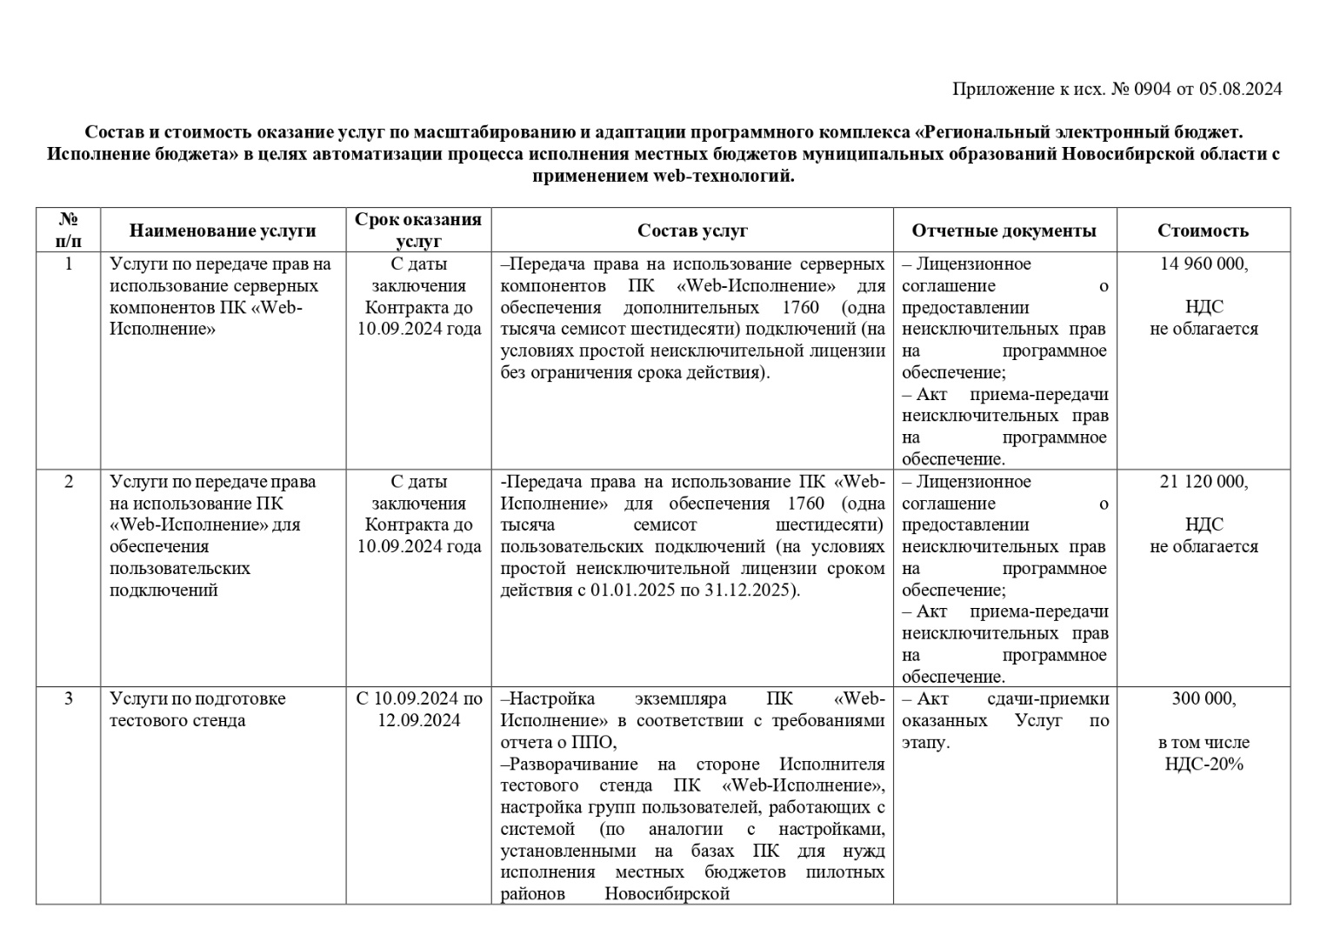
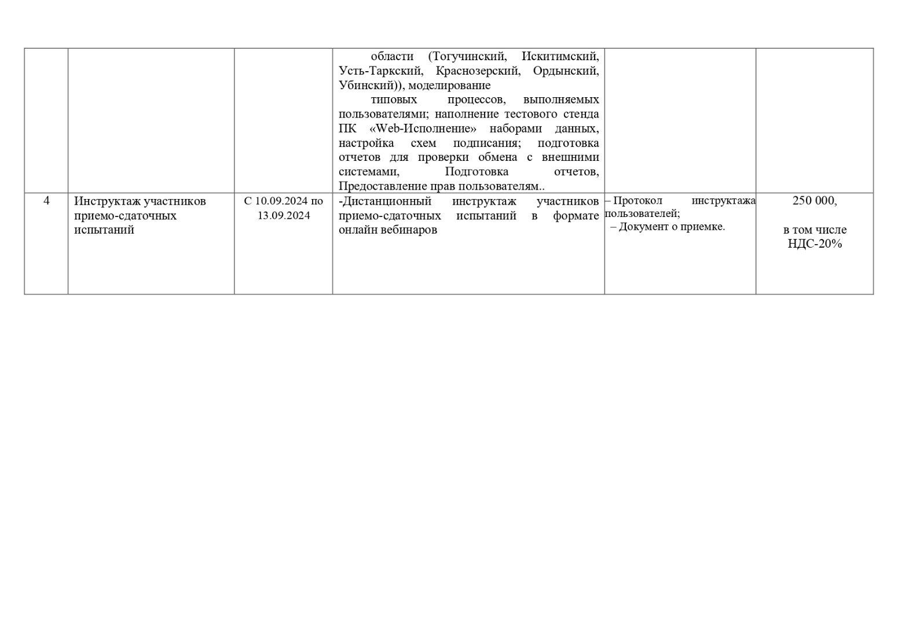
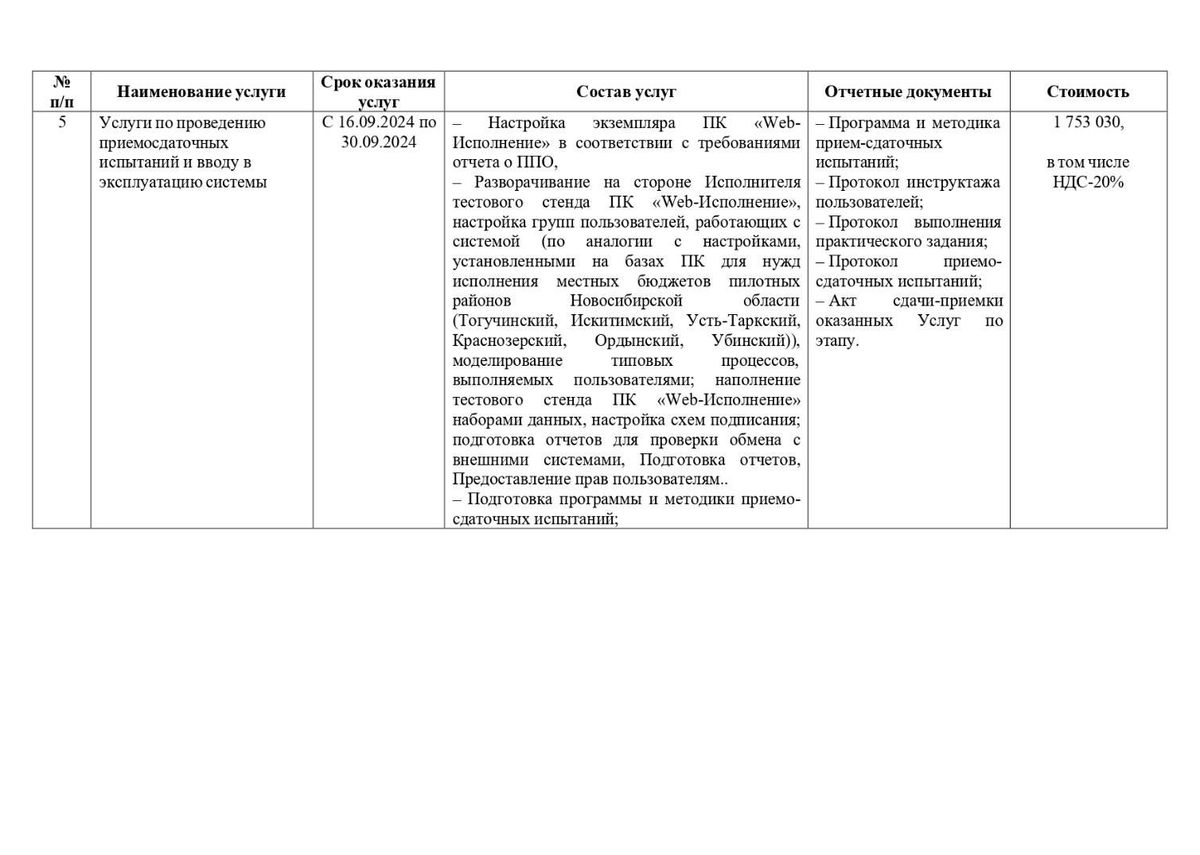
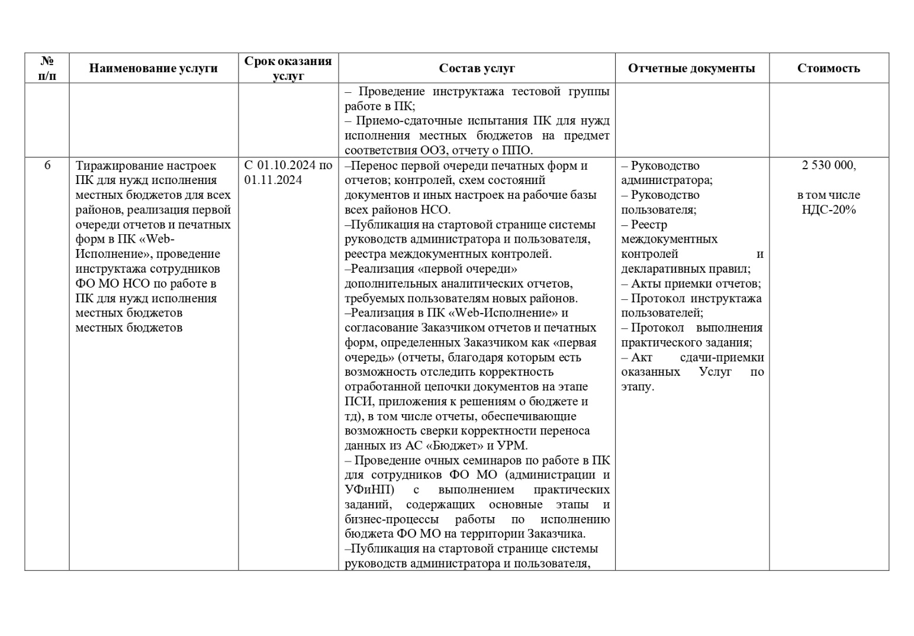
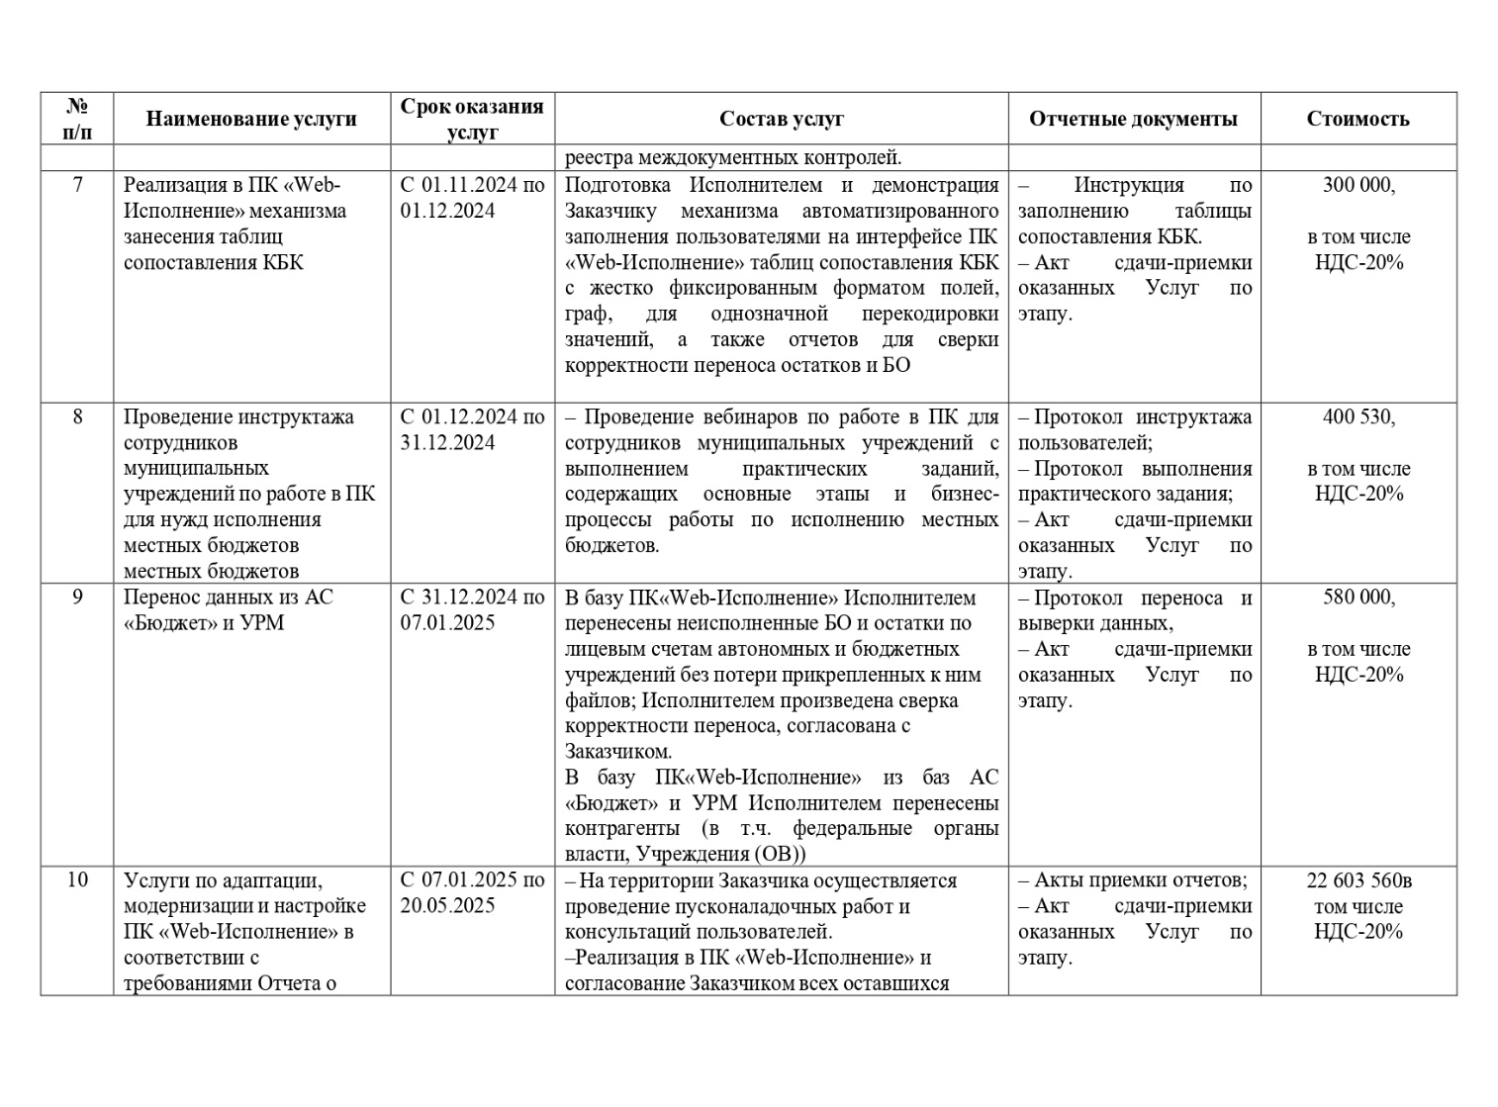
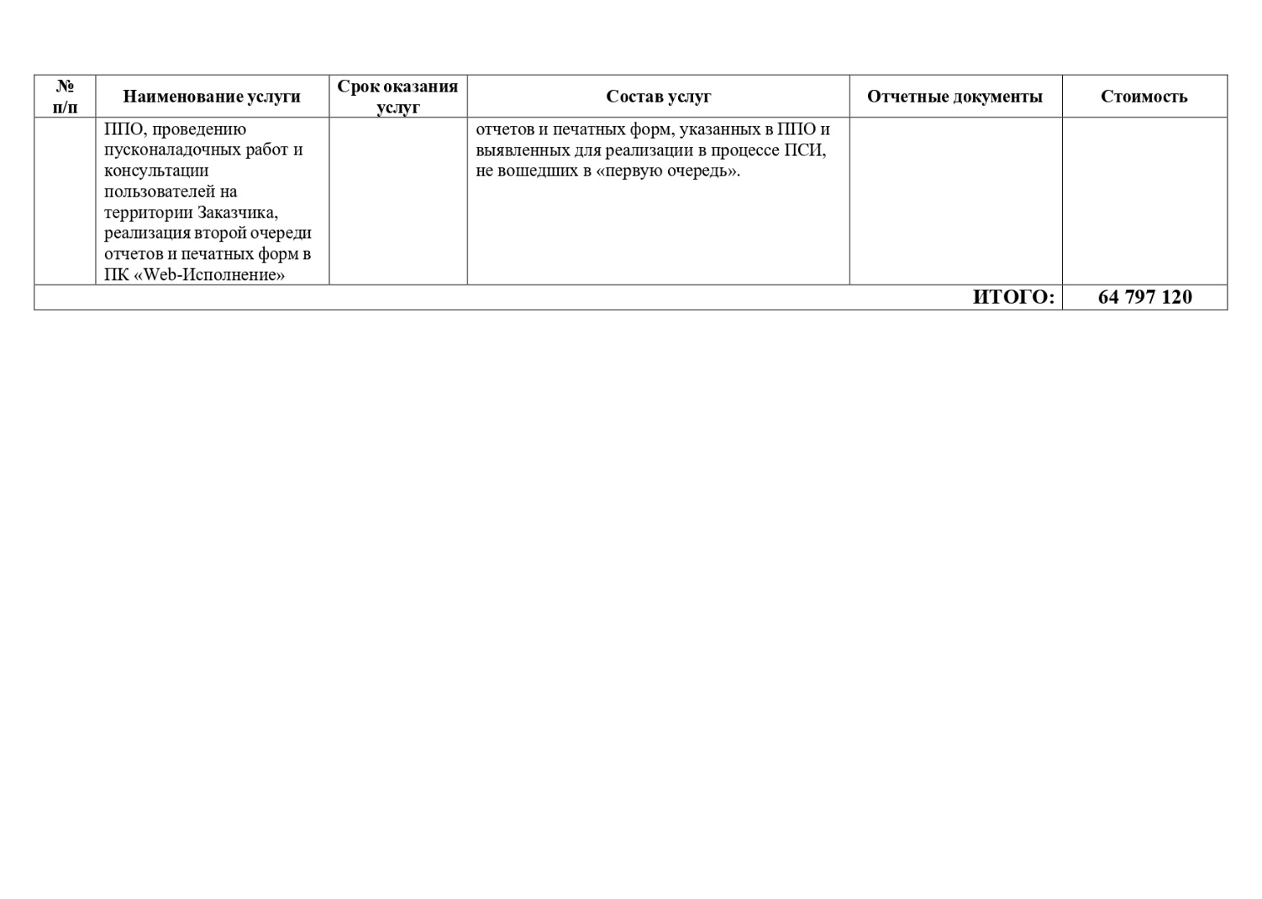
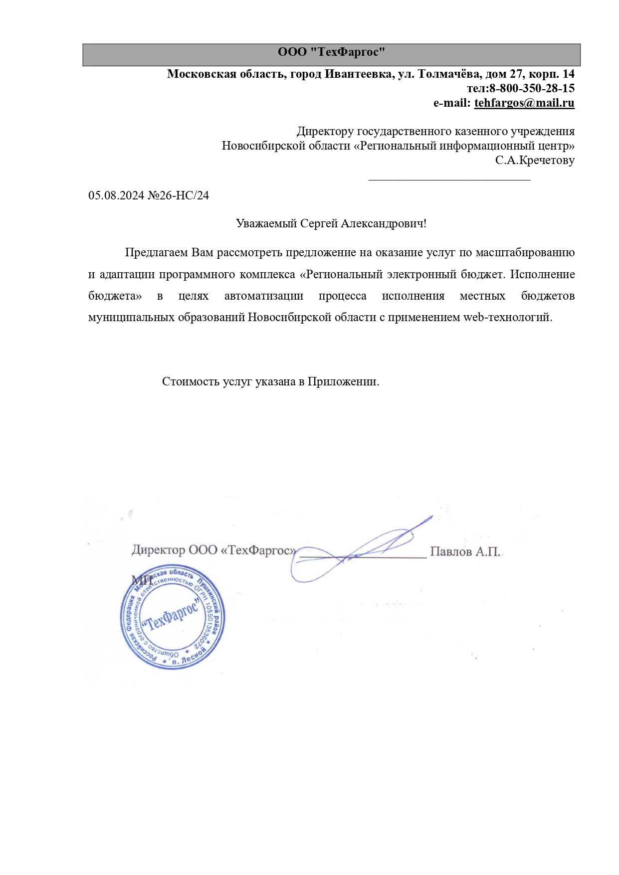
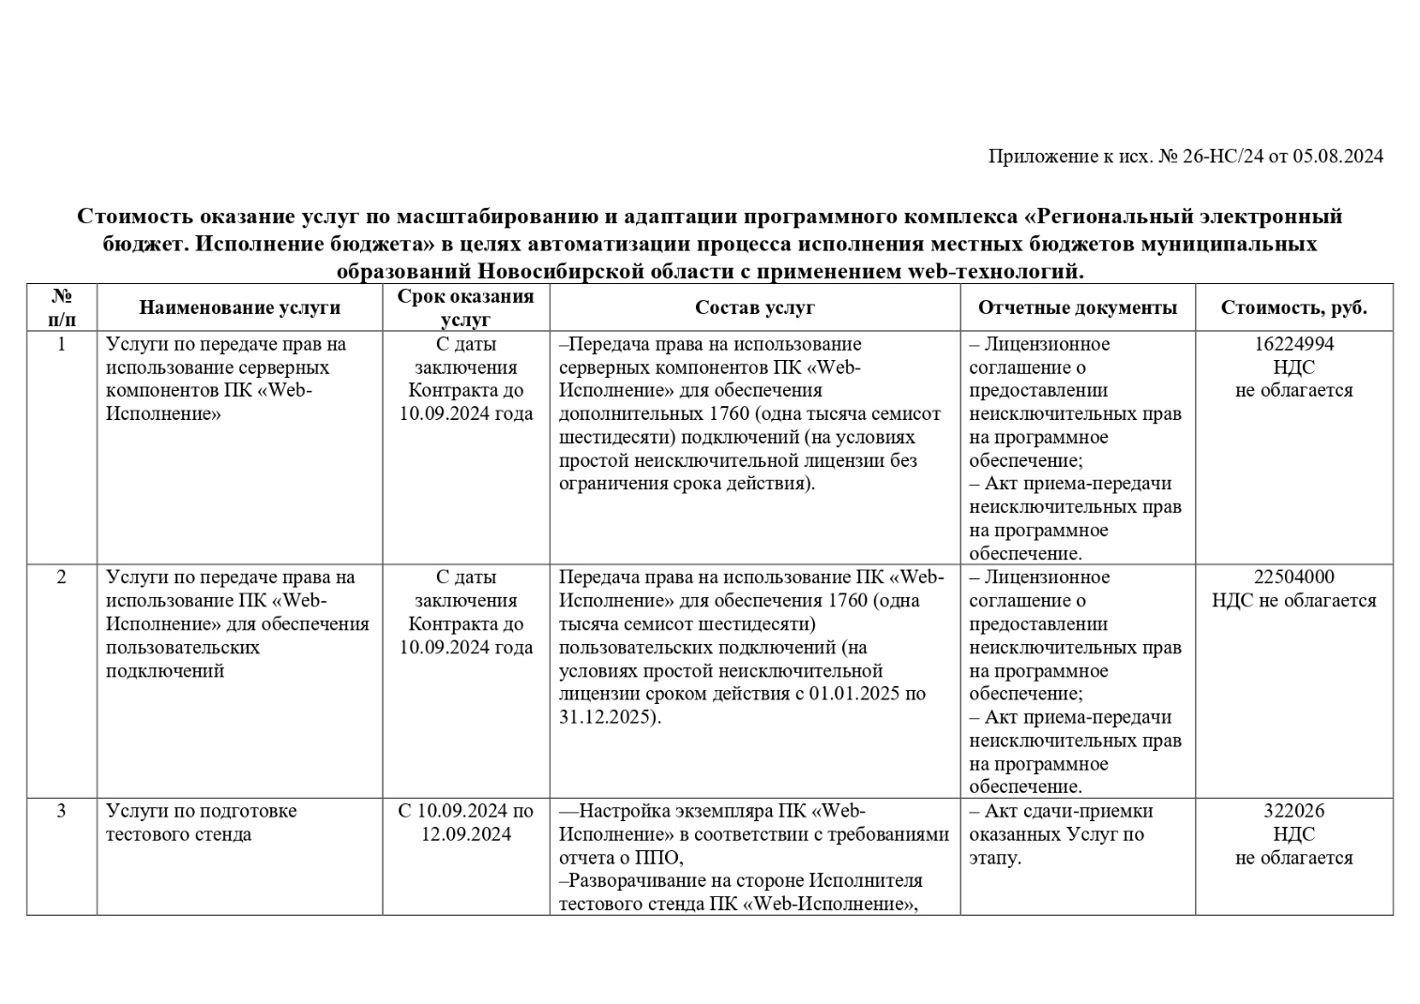
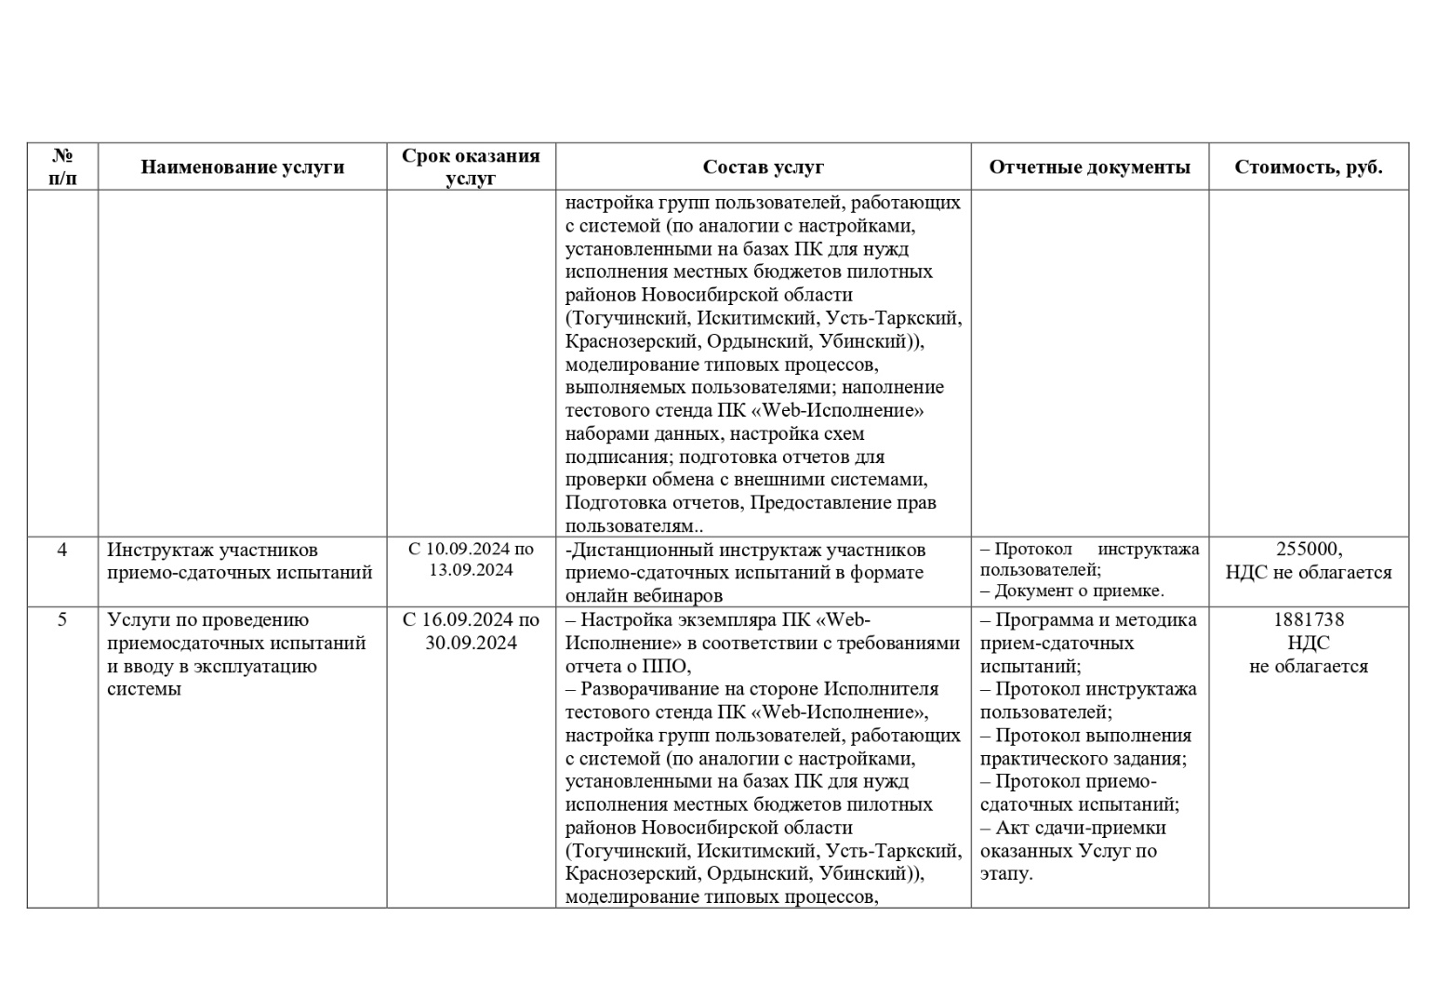
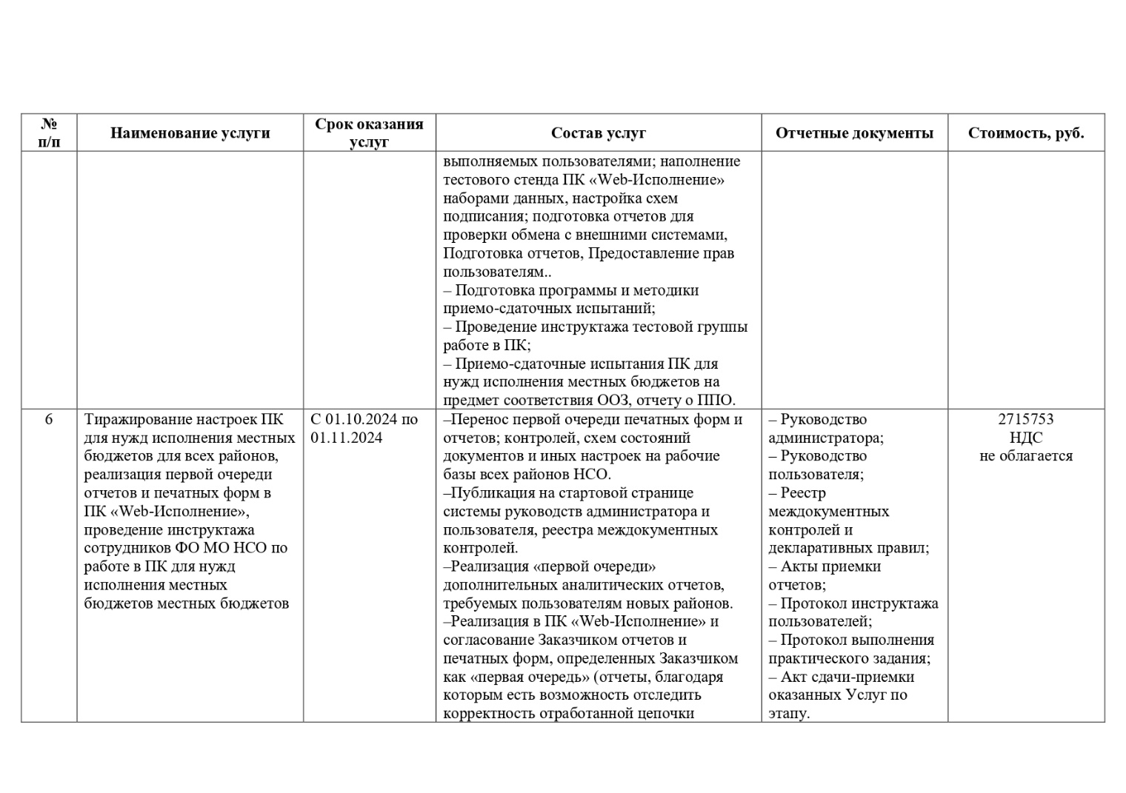
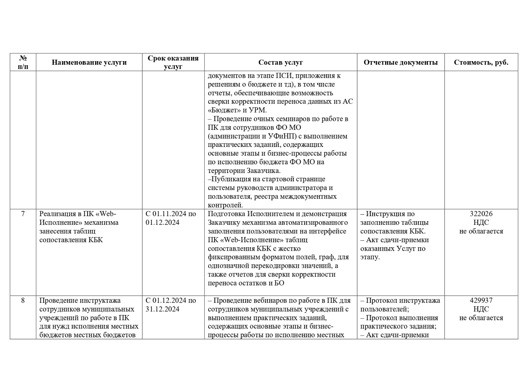
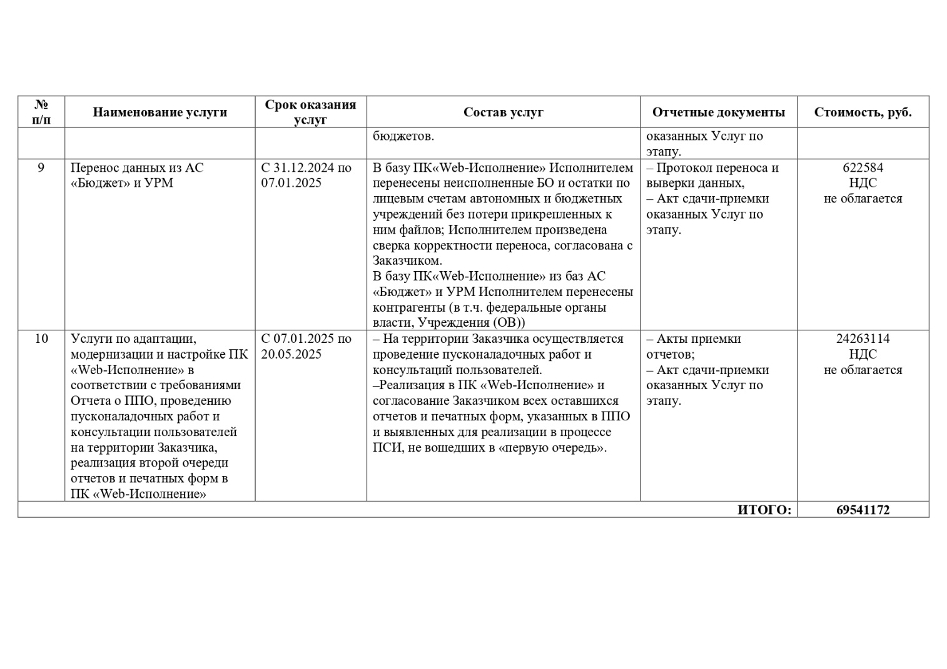
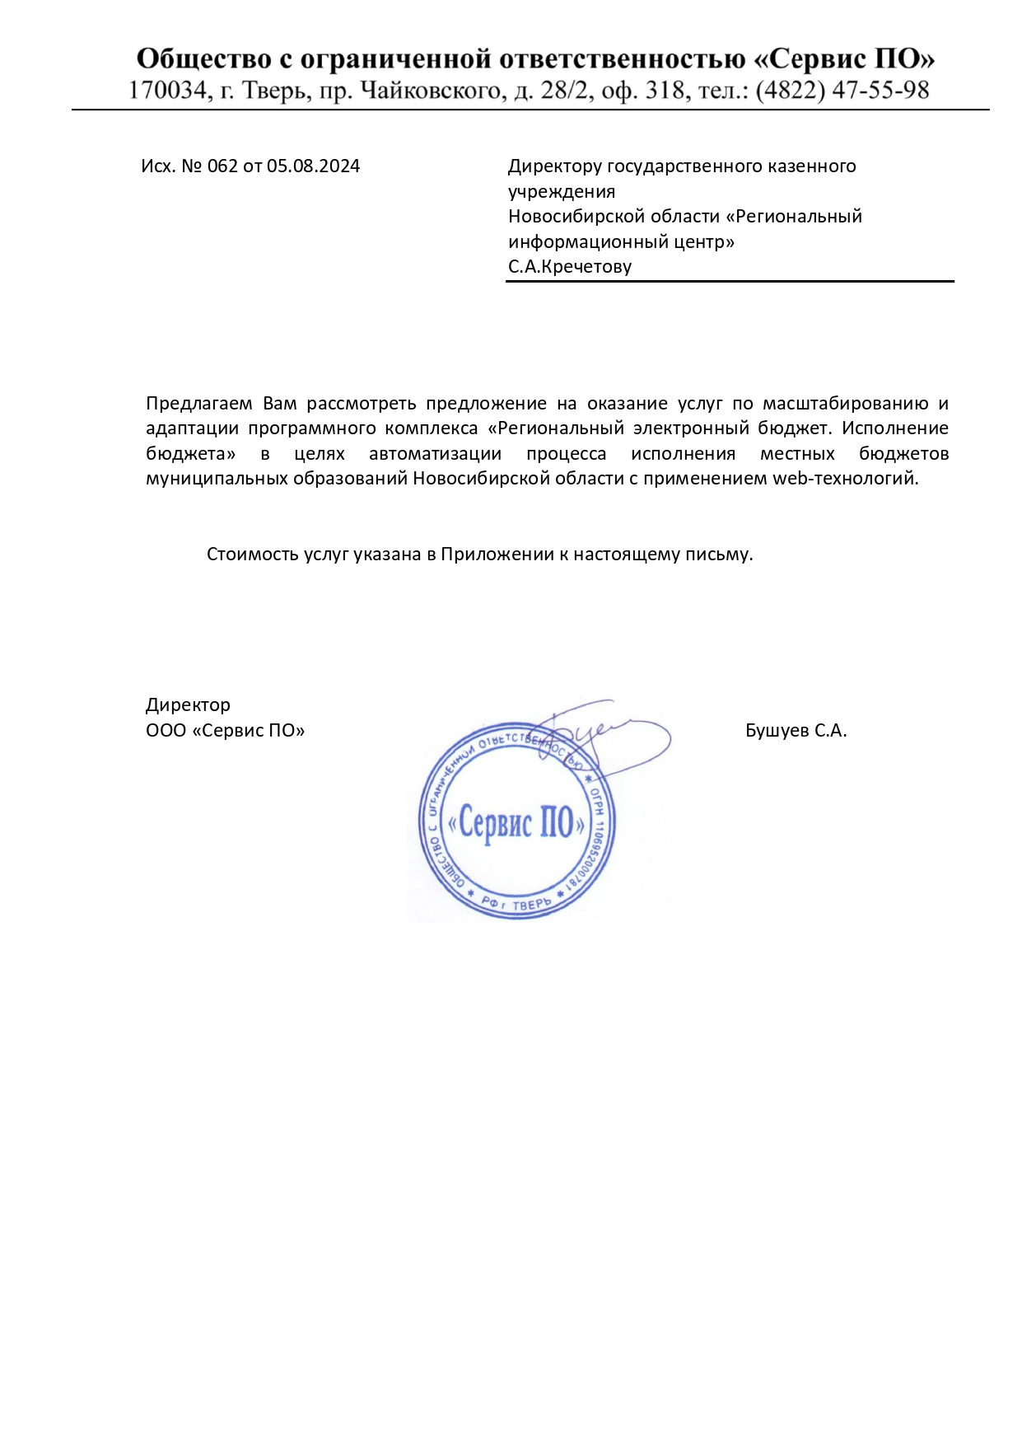
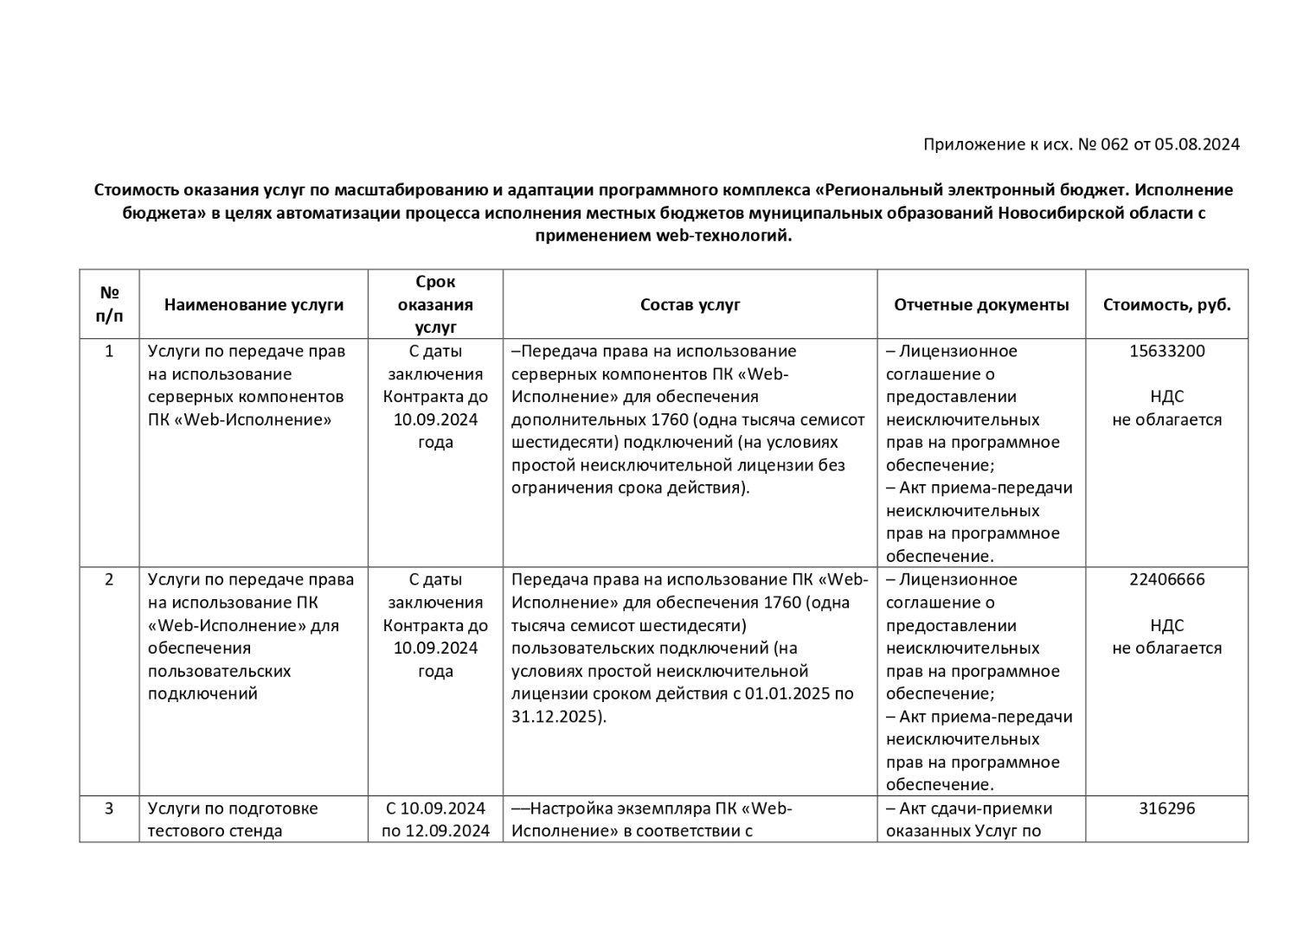
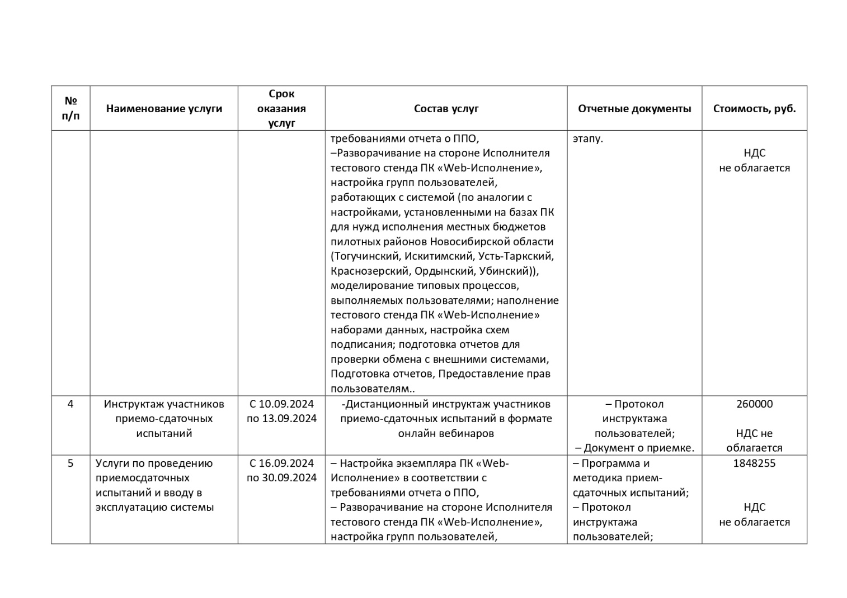
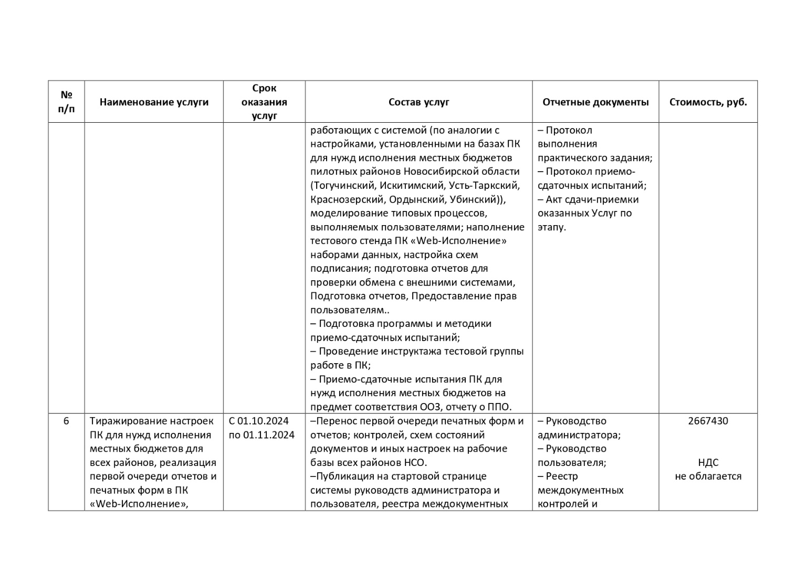
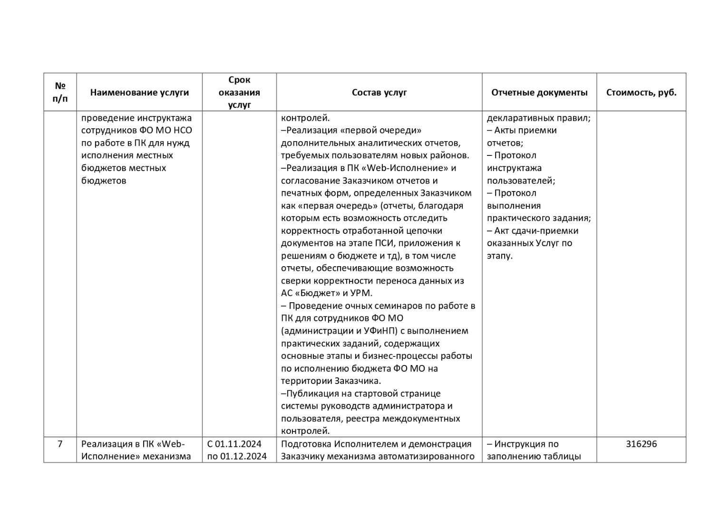
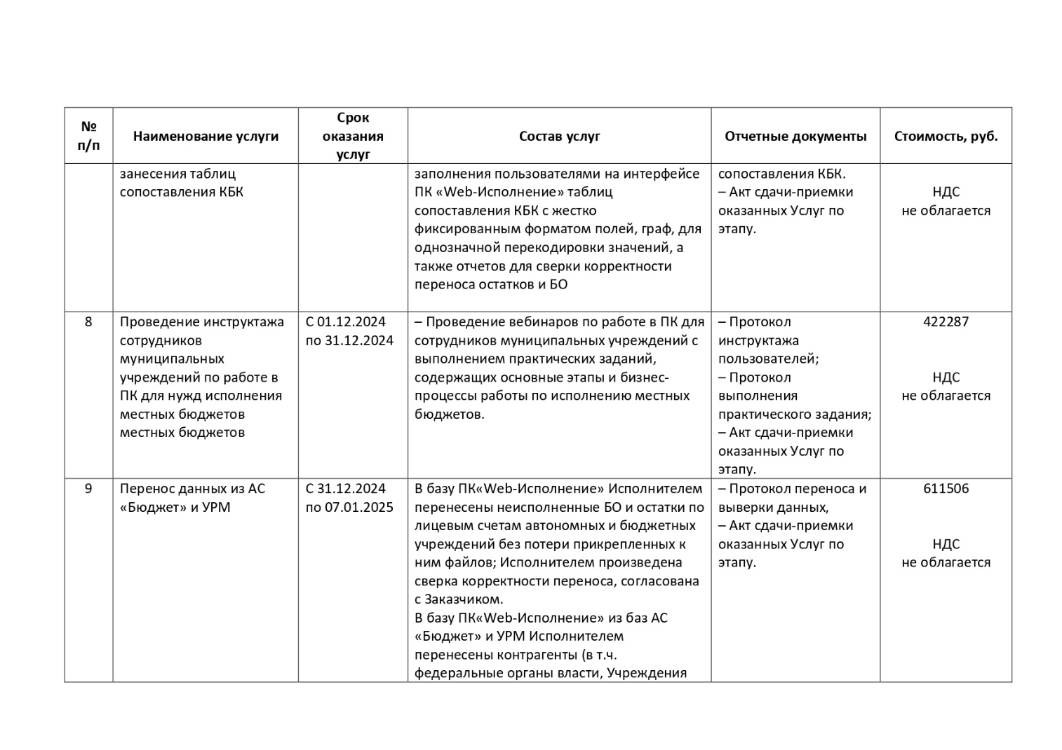
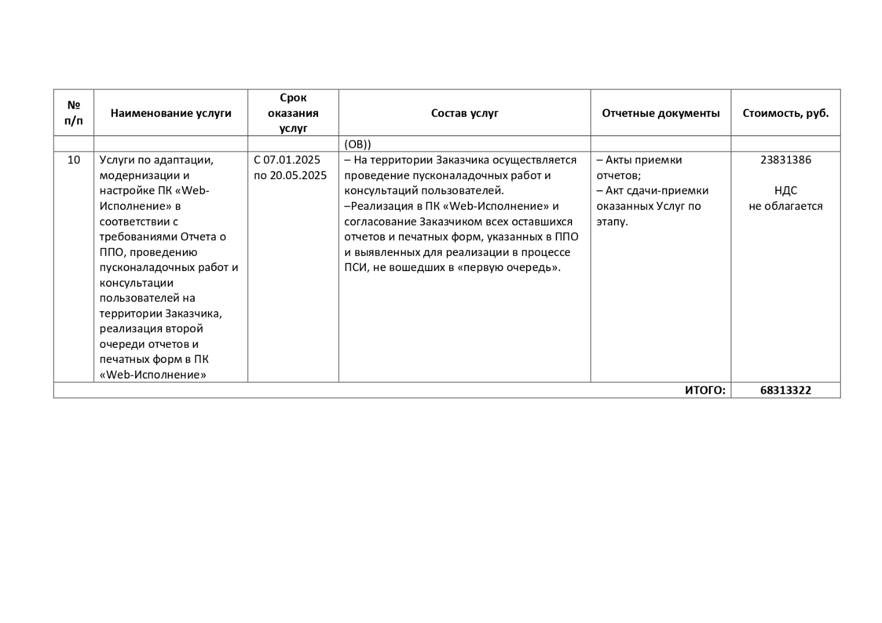
Приложение № 3

ПОЯСНИТЕЛЬНАЯ ЗАПИСКА

Закупка на оказание услуг по масштабированию и адаптации программного комплекса «Региональный электронный бюджет. Исполнение бюджета» осуществляется в соответствии с утвержденной министерством финансов и налоговой политики Новосибирской области Дорожной картой по запуску ПК для нужд исполнения местных бюджетов в промышленную эксплуатацию с 01 января 2025 года для обеспечения автоматизации процесса исполнения бюджета муниципальных районов и муниципальных образований Новосибирской области.
Ожидаемым результатом оказания услуг по масштабированию и адаптации программного комплекса «Региональный электронный бюджет. Исполнение бюджета» является автоматизация процесса исполнения бюджетов муниципальных образований Новосибирской области (Баганского района, Барабинского района, Болотнинского района, Венгеровского района, Доволенского района, Здвинского района, Карасукского района, Каргатского района, Колыванского района, Коченевского района, Кочковского района, Куйбышевского района, Купинского района, Кыштовского района, Маслянинского района, Мошковского района, Новосибирского района, Северного района, Сузунского района, Татарского района, Чановского района, Черепановского района, Чистоозерного района, Чулымского района) с применением web-технологий.
В 2023 году государственным казенным учреждением Новосибирской области «Региональный информационный центр» была проведена аналогичная закупка на оказание услуг по масштабированию и адаптации программного комплекса «Региональный электронный бюджет. Исполнение бюджета» в Искитимском районе, Краснозерском районе, Ордынском районе, Тогучинском районе, Убинском районе и Усть-Таркском районе Новосибирской области.
Сравнение затрат на приобретение аналогичных услуг представлено в Таблице.
Таблица
№ п/п | Наименование услуги | Цена за единицу услуги в 2023 году, руб. (6 районов) | Цена за единицу услуги в 2024 году, руб. (24 района)
Услуга по предоставлению (передаче) прав на использование ПК «Web-Исполнение»
1. | Услуга по предоставлению (передаче) прав на использование ПК «Web-Исполнение» на условиях простой (неисключительной) лицензии (право на использование серверных компонентов ПК «Web-Исполнение» для обеспечения 1 (одного) подключения и право на использование ПК «Web-Исполнение» для обеспечения работы 1 (одного) пользователя) | 20 500,00 | 20 500,00
Итого: |  | 20 500,00 | 20 500,00
Услуги по проведению приемо-сдаточных испытаний и вводу в эксплуатацию ПК «Web-Исполнение»
1. | Услуги по проведению приемо-сдаточных испытаний и вводу в эксплуатацию ПК «Web-Исполнение» | 900 000,00 | –
2. | Подготовка тестового стенда | – | 300 000,00
3. | Инструктаж участников приемо-сдаточных испытаний | – | 250 000,00
4. | Проведение приемо-сдаточных испытаний и ввод в эксплуатацию системы | – | 1 753 030,00
Итого: |  | 900 000,00 | 2 303 030,00
Тиражирование настроек системы, реализация первой очереди отчетов и печатных форм, проведение инструктажа
1. | Реализация первой очереди отчетов и печатных форм в ПК «Web-Исполнение» | 450 000,00 | –
2. | Проведение инструктажа сотрудников ФО МО НСО и муниципальных учреждений по работе в ПК «Web-Исполнение» для нужд исполнения местных бюджетов | 1 050 000,00 | –
3. | Тиражирование настроек системы, реализация первой очереди отчетов и печатных форм, проведение инструктажа | – | 2 530 000,00
4. | Реализация в системе механизма занесения таблиц сопоставления КБК | – | 300 000,00
5. | Проведение инструктажа сотрудников муниципальных учреждений по работе в системе для нужд исполнения местных бюджетов | – | 400 530,00
Итого: |  | 1 500 000,00 | 3 230 530,00
Перенос данных из АС «Бюджет» и УРМ
1. | Перенос данных из АС «Бюджет» и УРМ | 195 000,00 | 580 000,00
Итого: |  | 195 000,00 | 580 000,00
Услуги по адаптации, модернизации и настройке системы в соответствии с требованиями Отчета о ППО, проведению пусконаладочных работ и консультации пользователей на территории Заказчика, реализации второй очереди отчетов и печатных форм
1. | Реализация второй очереди отчетов и печатных форм в ПК «Web-Исполнение» | 450 000,00 | –
2. | Услуги по адаптации, модернизации и настройке ПК «Web-Исполнение» в соответствии с требованиями отчета о ППО | 7 848 940,00 | –
3. | Консультационная поддержка сотрудников учреждений МО и муниципальных районов по работе в ПК «Web-Исполнение» | 8 638 940,00 | –
4. | Услуги по адаптации, модернизации и настройке системы в соответствии с требованиями Отчета о ППО, проведению пусконаладочных работ и консультации пользователей на территории Заказчика, реализации второй очереди отчетов и печатных форм | – | 22 603 560,00
Итого: |  | 16 937 880,00 | 22 603 560,00

Сравнение затрат на оказание услуг по масштабированию и адаптации программного комплекса «Региональный электронный бюджет. Исполнение бюджета» показало, что стоимость предоставления (передачи) прав на использование серверных компонентов ПК «Web-
